|  |  |  |  |  |  |  |  |  |  |  |  |  |  |
| --- | --- | --- | --- | --- | --- | --- | --- | --- | --- | --- | --- | --- | --- |
| |  | | --- | | BỘ GIÁO DỤC VÀ ĐÀO TẠO  **TRƯỜNG ĐẠI HỌC CMC** |     **BÁO CÁO THỰC TẬP NGHỀ NGHIỆP**  **HỆ THỐNG QUẢN LÝ YÊU CẦU**  **CÔNG NGHỆ THÔNG TIN & TRUYỀN THÔNG**   |  |  |  |  | | --- | --- | --- | --- | | Giảng viên hướng dẫn | : | Ths. Ngô Việt Anh |  | | Sinh viên thực hiện | : | Nguyễn Trung Du  Bùi Khắc Khánh  Phạm Minh Hảo  Nguyễn Hữu Tiến  Phạm Nhật Minh | BIT220031 BIT220052 BIT220084 BIT220225 BIT220107 | | Lớp | : | 22IT3 |  |   **Hà Nội, 2025** |

|  |
| --- |
| BỘ GIÁO DỤC VÀ ĐÀO TẠO  **TRƯỜNG ĐẠI HỌC CMC** |



**BÁO CÁO THỰC TẬP NGHỀ NGHIỆP**

**HỆ THỐNG QUẢN LÝ YÊU CẦU**

**CÔNG NGHỆ THÔNG TIN**

|  |  |  |  |
| --- | --- | --- | --- |
| Giảng viên hướng dẫn | : | Ths. Ngô Việt Anh |  |
| Sinh viên thực hiện | : | Nguyễn Trung Du  Bùi Khắc Khánh  Phạm Minh Hảo  Nguyễn Hữu Tiến  Phạm Nhật Minh | BIT220031 BIT220052 BIT220084 BIT220225 BIT220107 |
| Lớp | : | 22IT3 |  |

**Hà Nội, 2025**

**Mẫu 03**

|  |  |
| --- | --- |
| TRƯỜNG ĐẠI HỌC CMC  **KHOA CNTT&TT** | **CỘNG HOÀ XÃ HỘI CHỦ NGHĨA VIỆT NAM**  **Độc lập – Tự do – Hạnh phúc** |

*Hà Nội, ngày 02 tháng 05 năm 2025*

**KẾ HOẠCH THỰC TẬP NGHỀ NGHIỆP**

Họ và tên: Nguyễn Trung Du Mã sinh viên: BIT220031

Ngày sinh: 30/09/2004 Lớp: 22IT3

Điện thoại liên lạc: 0387813695 Email: [BIT220031@st.cmcu.edu.vn](mailto:BIT220031@st.cmcu.edu.vn)

Khóa học: Khóa I Ngành học: Công nghệ thông tin

**Đơn vị thực tập**: Công ty TNHH CMC Global – DKR1

**A. Thời gian thực tập**:

Thực tập trong: 12 tuần, kể từ ngày 05/02/2025 đến ngày 02/05/2025

**B. Nội dung công việc:**

Tuần 1: Hội nhập & Training công nghệ.

Tuần 2 đến tuần 4: Training công nghệ.

Tuần 5: Tiếp cận dự án.

Tuần 6: Phân tích yêu cầu tính năng.

Tuần 8 đến tuần 11: Triển khai tính năng.

Tuần 12: Testiing & Document

|  |  |  |
| --- | --- | --- |
| **Xác nhận của giảng viên hướng dẫn**  *(Ký và ghi rõ họ tên)* |  | **Sinh viên thực tập**  *(Ký và ghi rõ họ tên)* |

|  |  |
| --- | --- |
| TRƯỜNG ĐẠI HỌC CMC  **KHOA CNTT&TT** | **CỘNG HOÀ XÃ HỘI CHỦ NGHĨA VIỆT NAM**  **Độc lập – Tự do – Hạnh phúc** |

*Hà Nội, ngày 02 tháng 05 năm 2025*

**KẾ HOẠCH THỰC TẬP NGHỀ NGHIỆP**

Họ và tên: Bùi Khắc Khánh Mã sinh viên: BIT220084

Ngày sinh: 06/09/1999 Lớp: 22IT3

Điện thoại liên lạc: 0845924299 Email: [BIT220084@st.cmcu.edu.vn](mailto:BIT220084@st.cmcu.edu.vn)

Khóa học: Khóa I Ngành học: Công nghệ thông tin

**Đơn vị thực tập**: Công ty TNHH CMC Global – DKR1

**A. Thời gian thực tập**:

Thực tập trong: 12 tuần, kể từ ngày 05/02/2025 đến ngày 02/05/2025

**B. Nội dung công việc:**

Tuần 1 (05/02 - 07/02) : Hội nhập &  Training công nghệ.: Học văn hóa công ty và làm bài test ISO đầu vào,  nhận thiết bị và cài đặt môi trường.

Tuần 2 đến tuần 4 (10/02 - 28/02): Training công nghê bao gồm OOP, Java, Spring Security, tìm hiểu và triển khai exercise cho mô hình MVC, RESTful API, CRUD với database, kết nối UI với API.

Tuần 5 đến tuần 6 (03/03 - 14/03): Tiếp cận dự án training về cấu trúc hệ thống của dự án, dựng code base, viết tài liệu dự án.

Tuần 7 đến tuần 12 (17/03 - 25/04): Triển khai dự án phân tích công việc, nhiệm vụ, các bước cần làm - chia task trên Jira, triển khai các tính năng : List, Create/ Update. Tishc hợp tính năng Authentication, Authoriztion, sử dụng Unit test để kiểm tra.

|  |  |  |
| --- | --- | --- |
| **Xác nhận của giảng viên hướng dẫn**  *(Ký và ghi rõ họ tên)* |  | **Sinh viên thực tập**  *(Ký và ghi rõ họ tên)* |

|  |  |
| --- | --- |
| TRƯỜNG ĐẠI HỌC CMC  **KHOA CNTT&TT** | **CỘNG HOÀ XÃ HỘI CHỦ NGHĨA VIỆT NAM**  **Độc lập – Tự do – Hạnh phúc** |

*Hà Nội, ngày 02 tháng 05 năm 2025*

**KẾ HOẠCH THỰC TẬP NGHỀ NGHIỆP**

Họ và tên: Phạm Minh Hảo Mã sinh viên: BIT220052

Ngày sinh: 03/09/2004 Lớp: 22IT3

Điện thoại liên lạc: 0385565225 Email: [BIT220052@st.cmcu.edu.vn](mailto:BIT220052@st.cmcu.edu.vn)

Khóa học: Khóa I Ngành học: Công nghệ thông tin

**Đơn vị thực tập**: Công ty TNHH CMC Global – DKR1

**A. Thời gian thực tập**:

Thực tập trong: 12 tuần, kể từ ngày 05/02/2025 đến ngày 02/05/2025

**B. Nội dung công việc:**

|  |  |  |  |
| --- | --- | --- | --- |
| **Week** | **Period** | **Main Task** | **Specific Task** |
| 1 | 05/02 - 07/02 | Hội nhập & Training công nghệ | Đào tạo hội nhập, Bảo mật thông tin |
| Cài đặt môi trường |
| Cài đặt và training sử dụng Git với source code của dự án. |
| Training về công nghệ: OOP, Java Core |
| Giải bài tập thuật toán & CTDL |
| Weekly meeting báo cáo tiến độ công việc |
| 2 | 10/02 - 14/02 | Training công nghệ | Plan meeting |
| Training về Java Advance. |
| Tìm hiểu và sử dụng Framework Spring |
| Hiểu và triển khai mô hình MVC, three layers |
| Mô hình REST và triển khai RESTful API |
| Weekly meeting báo cáo tiến độ công việc |
| 3 | 17/02 - 21/02 | Training công nghệ | Plan meeting |
| Dựng dự án và tìm hiểu spring boot |
| Training sử dụng Spring làm việc với database |
| Tạo tính năng CRUD với database |
| Tích hợp template UI với API |
| Demo CRUD API |
| Weekly meeting báo cáo tiến độ công việc |
| 4 | 24/02 - 28/02 | Training công nghệ | Plan meeting |
| Training Spring security |
| Tích hợp Spring Security vào dự án. |
| Training sử dụng tool: Git, Jira,... |
| Viết understading document về các công nghệ đã được training. |
| Weekly meeting báo cáo tiến độ công việc |
| 5 | 03/03 - 07/03 | Tiếp cận dự án | Plan meeting |
| Guilde quy trình phát triển phần mềm |
| Training về cấu trúc hệ thống của dự án Java |
| Training về unit test concept, cách triển khai unit test |
| Dựng code base dự án |
| Guide coding convention, code review checklist |
| Weekly meeting báo cáo tiến độ công việc … |
| 6 | 10/03 - 14/03 | Phân tích yêu cầu tính năng | Plan meeting |
| Thực hiện phân tích dự án cuối khóa. |
| Viết tài liệu dự án |
| Thiết kế unit test |
| Weekly meeting báo cáo tiến độ công việc … |
| 7 | 17/03 - 21/03 | Triển khai tính năng | Plan meeting |
| Viết tài liệu install guide |
| Implement feature |
| Unit test |
| Weekly meeting, demo tính năng |
| 8 | 24/03 - 28/03 | Triển khai tính năng | Plan meeting |
| Implement feature |
| Unit test |
| Weekly meeting, demo tính năng |
| 9 | 31/03 - 04/04 | Triển khai tính năng | Plan meeting |
| Implement feature |
| Unit test + Integration test |
| Weekly meeting, Sprint Demo |
| 10 | 07/04 - 11/04 | Triển khai tính năng | Plan meeting |
| Implement feature |
| Unit test |
| Weekly meeting, Sprint Demo |
| 11 | 14/04 - 18/04 | Triển khai tính năng | Plan meeting |
| Implement feature |
| Unit test |
| Weekly meeting, Sprint Demo |
| 12 | 21/04 - 25/04 | Testing & Document | Plan meeting |
| Testing |
| Weekly meeting, Sprint Demo |

|  |  |  |
| --- | --- | --- |
| **Xác nhận của giảng viên hướng dẫn**  *(Ký và ghi rõ họ tên)* |  | **Sinh viên thực tập**  *(Ký và ghi rõ họ tên)* |

|  |  |
| --- | --- |
| TRƯỜNG ĐẠI HỌC CMC  **KHOA CNTT&TT** | **CỘNG HOÀ XÃ HỘI CHỦ NGHĨA VIỆT NAM**  **Độc lập – Tự do – Hạnh phúc** |

*Hà Nội, ngày 02 tháng 05 năm 2025.*

**KẾ HOẠCH THỰC TẬP NGHỀ NGHIỆP**

Họ và tên: Nguyễn Hữu Tiến Mã sinh viên: BIT220225

Ngày sinh: 27/01/2004 Lớp: 22IT3

Điện thoại liên lạc: 0344269858 Email: [BIT220225@st.cmcu.edu.vn](mailto:BIT220225@st.cmcu.edu.vn)

Khóa học: Khóa I Ngành học: Công nghệ thông tin

**Đơn vị thực tập**: Công ty TNHH CMC Global – DKR1

**A. Thời gian thực tập**:

Thực tập trong: 12 tuần, kể từ ngày 05/02/2025 đến ngày 02/05/2025

**B. Nội dung công việc:**

Tuần 1 : Kết nối internet bằng mạng công ty. Cài đặt Jav, IDE.... Tìm hiểu mô hình OOP, nắm bắt và hiểu các Java syntax cơ bản, giải các bìa tập bằng Java. Báo cáo tiến độ công việc.

Tuần 2 : Đưa ra kế hoạch thực tập trong tuần cụ thể , hiểu các thành phần của Java advance. Tìm hiểu và sử dụng Frameword Spring và mô hình REST, triển khai mô hình MVC và three layers. Báo cáo tiến độ công việc.

Tuần 3: Đưa ra kế hoạch trong tuần. Dựng dự án và tìm hiểu spring boot. Tạo các tính năng CRUD cho account managemet với database. Tích hợp tính năng CRUD với database và demo. Báo cáo tiến độ công việc.

Tuần 4: Đưa ra kế hoạch trong tuần. Tìm hiểu Spring security và tích hợp vào dự án. Học sử dụng tool: Git, Jira.... Viết understading document về các công nghệ đã được học. Báo cáo tiến độ công việc.

Tuần 5: Đưa ra kế hoạch trong tuần. Học quy trình phát triển phần mềm. Học về cấu trúc hệ thống của dự án Java. Học về unit test concept, cách triển khai unit test. Dựng code base dự án. Học về coding convention, code review checklist. Báo cáo tiến độ công việc.

Tuần 6: Đưa ra kế hoạch trong tuần. Thực hiện phân tích dự án cuối khóa. Viết tài liệu dự án use case, sequence diagram, erd, mockup cho account managemet. Thiết kế unit test. Báo cáo tiến độ công việc.

Tuần 7: Đưa ra kế hoạch trong tuần. Viết tài liệu install guide để cài đặt và triển khai dự án. Hoàn thành chức năng account listing và viết API create/update account. Báo cáo tiến độ công việc.

Tuần 8: Đưa ra kế hoạch trong tuần.Viết giao diện và kết nối API create/update account. Kiểm tra lại chức năng và chạy thử dựa án. Báo cáo tiến độ công việc.

Tuần 9: Đưa ra kế hoạch trong tuần. Hoàn thiện chức năg reset password, session timeout. Xử lý lỗi dự án. Báo cáo tiến độ công việc.

Tuần 10: Đưa ra kế hoạch trong tuần. Hoàn thiện trang home và tích hợp emailseding cho chức năng reset password. Xử lý lỗi và chạy thử dự án. Báo cáo tiến độ công việc.

Tuần 10: Đưa ra kế hoạch trong tuần. Hoàn thiện chức năng phân quyền cho account managemet và kiểm tra lại. Xử lý lỗi và chạy thử dự án. Báo cáo tiến độ công việc.

Tuần 11: Đưa ra kế hoạch trong tuần. Hoàn thiện chức năng request list với quyền admin và phân quyền cho employee. Xử lý lỗi và chạy thử dự án. Báo cáo tiến độ công việc.

Tuần 12: Đưa ra kế hoạch trong tuần.Kết nối tất cả chức năng của dự án và thống nhất toàn bộ chức năng. Đưa dự án lên server để chạy thử. Báo cáo tiến độ công việc.

|  |  |  |
| --- | --- | --- |
| **Xác nhận của giảng viên hướng dẫn**  *(Ký và ghi rõ họ tên)* |  | **Sinh viên thực tập**  *(Ký và ghi rõ họ tên)* |
|  |  |  |

|  |  |
| --- | --- |
| TRƯỜNG ĐẠI HỌC CMC  **KHOA CNTT&TT** | **CỘNG HOÀ XÃ HỘI CHỦ NGHĨA VIỆT NAM**  **Độc lập – Tự do – Hạnh phúc** |

*Hà Nội, ngày 02 tháng 05 năm 2025*

**KẾ HOẠCH THỰC TẬP NGHỀ NGHIỆP**

Họ và tên: Phạm Nhật Minh Mã sinh viên: BIT220107

Ngày sinh: 06/07/2004 Lớp: 22IT3

Điện thoại liên lạc: 0388426135 Email: [BIT220107@st.cmcu.edu.vn](mailto:BIT220107@st.cmcu.edu.vn)

Khóa học: Khóa I Ngành học: Công nghệ thông tin

**Đơn vị thực tập**: CMC Global – DKR1

**A. Thời gian thực tập**:

Thực tập trong: 12 tuần, kể từ ngày 05/02/2025 đến ngày 02/05/2025

**B. Nội dung công việc:**

Tuần 1: Hội nhập & Training công nghệ: Cài đặt môi trường, ôn tập lại kiến thức về OPP, Java Core

Tuần 2 đến tuần 4: Training công nghệ: Tìm hiểu về các Frameword spring và cách sưuer dụng , tìm hiểu các mô hình sử dụng rộng dãi trong Spring như mô hình MVC, three layers, mô hình REST, học cách sửu dụng các tool: Git, jira

Tuần 5: Tiếp cận dự án: Tìm hiểu về quy trình phát triển phần mềm, dụng code base

Tuần 6: Phân tích yêu cầu tính năng.Phân tích các chức năng của hệ thồng , viết một số tàilieeuj liên quan đến dự án

Tuần 8 đến tuần 11: Triển khai tính năng: hoàn thiện các tính năng được giao và test các tính năng đó

Tuần 12: Testiing & Document

|  |  |  |
| --- | --- | --- |
| **Xác nhận của giảng viên hướng dẫn**  *(Ký và ghi rõ họ tên)* |  | **Sinh viên thực tập**  *(Ký và ghi rõ họ tên)* |

|  |  |
| --- | --- |
| TRƯỜNG ĐẠI HỌC CMC  **KHOA CNTT&TT** | **CỘNG HOÀ XÃ HỘI CHỦ NGHĨA VIỆT NAM**  **Độc lập – Tự do – Hạnh phúc** |

*Hà Nội, ngày 02 tháng 05 năm 2025*

**NHẬT KÝ THỰC TẬP NGHỀ NGHIỆP**

Họ và tên: Nguyễn Trung Du Mã sinh viên: BIT220031

Ngày sinh: 30/09/2004 Lớp: 22IT3

Điện thoại liên lạc: 0387813695 Email: [BIT220031@st.cmcu.edu.vn](mailto:BIT220031@st.cmcu.edu.vn)

Khóa học: Khóa I Ngành học: Công nghệ thông tin

**1. Đơn vị thực tập**: Công ty TNHH CMC Global – DKR1

Thời gian thực tập: từ 05/02/2025 đến 05/02/2025

**2. Cán bộ hướng dẫn tại đơn vị:** PHẠM XUÂN THỦY

Nội dung nhật ký thực tập (*có thể viết tay hoặc đánh máy*):

|  |  |  |
| --- | --- | --- |
| **Buổithứ** | **Ngày tháng năm** | **Nội dung thực tập**  **(Kế hoạch)** |
| 1 | 05/02/2025 – 07/02/2025 | * Cài đặt môi trường * Cài đặt và training sử dụng Git với source code của dự án. * Weekly meeting báo cáo tiến độ công việc |
| 2 | 10/02/2025 – 14/02/2025 | * Training về Java Advance. * Tìm hiểu và sử dụng Framework Spring * Hiểu và triển khai mô hình MVC, three layers * Mô hình REST và triển khai RESTful API * Weekly meeting báo cáo tiến độ công việc |
| 3 | 17/02/2025 – 21/02/2025 | * Dựng dự án và tìm hiểu spring boot * Tạo tính năng CRUD với database * Tích hợp template UI với API * Demo CRUD API * Weekly meeting báo cáo tiến độ công việc |
| 4 | 24/02/2025 – 28/02/2025 | * Training Spring security * Tích hợp Spring Security vào dự án. * Viết understading document về các công nghệ đã được training. * Weekly meeting báo cáo tiến độ công việc |
| 5 | 03/03/2025 – 07/03/2025 | * Guilde quy trình phát triển phần mềm * Dựng code base dự án * Guide coding convention, code review checklist * Weekly meeting báo cáo tiến độ công việc … |
| 6 | 10/03/2025 – 14/03/2025 | * Thực hiện phân tích dự án cuối khóa. * Viết tài liệu dự án * Thiết kế unit test * Weekly meeting báo cáo tiến độ công việc … |
| 7 | 17/03/2025 – 21/03/2025 | * Viết tài liệu install guide * Implement feature * Unit test * Weekly meeting, demo tính năng |
| 8 | 24/03/2025 – 28/03/2025 | * Implement feature * Unit test * Weekly meeting, demo tính năng |
| 9 | 31/03/2025 – 04/04/2025 | * Implement feature * Unit test + Integration test * Weekly meeting, Sprint Demo |
| 10 | 07/04/2025 – 11/04/2025 | * Implement feature * Unit test * Weekly meeting, Sprint Demo |
| 11 | 14/04/2025 – 18/04/2025 | * Implement feature * Unit test * Weekly meeting, Sprint Demo |
| 12 | 21/04/2025 – 25/04/2025 | * Testing * Weekly meeting, Sprint Demo |
| 13 | 28/04/2025 – 02/05/2025 | * Xây dựng tài liệu User Guide * Demo dự án |

Nhận xét của cán bộ hướng dẫn:

|  |  |
| --- | --- |
| **Cán bộ hướng dẫn**  *(Ký và ghi rõ họ tên)* | **Sinh viên thực tập**  *(Ký và ghi rõ họ tên)* |
| **Xác nhận của đơn vị thực tập**  *(Ký và ghi rõ họ tên)*   |  |  | | --- | --- | | TRƯỜNG ĐẠI HỌC CMC  **KHOA CNTT&TT** | **CỘNG HOÀ XÃ HỘI CHỦ NGHĨA VIỆT NAM**  **Độc lập – Tự do – Hạnh phúc** |   *Hà Nội, ngày 02 tháng 05 năm 2025*  **NHẬT KÝ THỰC TẬP NGHỀ NGHIỆP**  Họ và tên: Bùi Khắc Khánh Mã sinh viên: BIT220084  Ngày sinh: 06/09/1999  Lớp: 22IT3  Điện thoại liên lạc: 0845924299 Email: [BIT220084@st.cmcu.edu.vn](mailto:BIT220084@st.cmcu.edu.vn)  Khóa học: Khóa I Ngành học: Công nghệ thông tin  **1. Đơn vị thực tập**: Công ty TNHH CMC Global – DKR1  Thời gian thực tập: từ 05/02/2025 đến 05/02/2025  **2. Cán bộ hướng dẫn tại đơn vị:** PHẠM XUÂN THỦY  Nội dung nhật ký thực tập (*có thể viết tay hoặc đánh máy*):   |  |  |  | | --- | --- | --- | | **Buổi thứ** | **Ngày tháng năm** | **Nội dung thực tập**  **(Kế hoạch)** | | 1 | 05/02/2025 | * Nền Tảng & Cài Đặt Môi Trường * Hội Nhập & Giới Thiệu văn hóa công ty CMC Global. Gặp gỡ mentor và nhận được tổng quan về chương trình thực tập. * Môi trường thân thiện nhưng chuyên nghiệp. Nhóm đã thảo luận về kỳ vọng, stack công nghệ làm việc, và thiết lập các kênh giao tiếp. | | 2 | 06/02/2025 | * Cài Đặt Môi Trường Phát Triển * Cài đặt các công cụ phát triển thiết yếu: VS Code, Postman, Git Desktop, MySQL Workbench * Bắt đầu khám phá các khái niệm Java OOP * Thiết lập không gian làm việc và cấu hình Git cho kiểm soát phiên bản * Tạo repository đầu tiên để thực hành các lệnh Git | | 3 | 07/02/2025 | * Đào Sâu vào OOP * Nghiên cứu các nguyên tắc cốt lõi của OOP: Encapsulation, Inheritance, Polymorphism, Abstraction * Tạo các lớp mẫu để minh họa từng nguyên tắc * Chuẩn bị bài thuyết trình ngắn về những gì tôi đã học được cho đến nay * Xem xét các design pattern khác nhau được sử dụng trong ứng dụng Java * Hiểu các khái niệm cơ bản này sẽ rất quan trọng cho việc phát triển Spring: đa hình (polymorphism) đặc biệt thú vị ở cách nó cho phép thiết kế code linh hoạt. | | 4 | 10/02/2025 | * Spring Framework & Phát Triển REST API * Giới Thiệu MVC & Spring Boot * Khám phá mô hình kiến trúc Model-View-Controller * Thiết lập ứng dụng Spring Boot đầu tiên sử dụng Spring Initializer * Học về dependency injection và inversion of control * Cấu hình thuộc tính ứng dụng và hiểu vòng đời Spring Boot * Spring Boot giúp việc thiết lập dễ dàng hơn nhiều so với Spring truyền thống. Tính năng tự động cấu hình rất ấn tượng. | | 5 | 11/02/2025 | * REST API & Ứng Dụng CRUD Đầu Tiên * Học về các nguyên tắc REST và phương thức HTTP (GET, POST, PUT, DELETE) * Tạo ứng dụng CRUD quản lý phòng ban với Spring Boot * Kết nối ứng dụng với cơ sở dữ liệu H2 trong bộ nhớ * Gặp phải và khắc phục sự cố "Error non Spring Framework on project" * Xây dựng dịch vụ RESTful đầu tiên một thách thức nhưng cũng rất bổ ích. Các annotation của Spring đơn giản hóa nhiều khía cạnh phát triển. | | 6 | 12/02/2025 | * Thực Hiện Các Thao Tác CRUD * Hoàn thành ứng dụng quản lý phòng ban * Triển khai các thao tác Create và Read * Gặp khó khăn khi thực hiện các phương thức Update và Delete * Đối mặt với "Error method not found" khi kiểm tra các endpoint * Tiếp tục cấu hình các công cụ phát triển để có quy trình làm việc tối ưu * Debug là một kỹ năng thiết yếu - đã dành phần lớn thời gian trong ngày để theo dõi lỗi method not found, hóa ra đó chỉ là một vấn đề mapping đơn giản. | | 7 | 13/02/2025 | * Kiểm Tra & Tích Hợp API * Kiểm tra thành công tất cả các endpoint API bằng Postman * Sửa các lỗi phương thức từ hôm qua (đường dẫn RequestMapping không chính xác) * Cấu hình Cross-Origin Resource Sharing (CORS) để cho phép tích hợp frontend * Bắt đầu các bài tập Java bổ sung để củng cố khái niệm cốt lõi * Nhìn thấy tất cả các endpoint hoạt động chính xác là điều rất hài lòng. Cách tiếp cận kiểm tra có hệ thống đã mang lại kết quả tốt. | | 8 | 14/02/2025 | * Demo CRUD & Đào Sâu Kiến Trúc * Trình diễn ứng dụng CRUD đã hoàn thiện cho mentor * Nhận phản hồi về cấu trúc code và thiết kế API * Hiểu sâu hơn về MVC, kiến trúc Three-Layer * Khám phá các tùy chọn frontend cho tích hợp trong tương lai (đặc biệt là Bootstrap) * Giải quyết những hiểu lầm về phương thức HTTP và annotation Spring * Demo diễn ra cần cải thiện hiểu biết của mình về kiến trúc ba tầng để viết code sạch hơn, dễ bảo trì hơn. | | 9 | 17/02/2025 | * Thành Thạo Java & Lập Kế Hoạch Dự Án * Bài Tập Java & Khái Niệm Nâng Cao * Tập trung vào các bài tập Java để củng cố kỹ năng lập trình cốt lõi * Khám phá streams, lambdas và lập trình hàm trong Java * Nghiên cứu cơ bản về Spring Security * Tìm hiểu về các component Bootstrap cho công việc frontend trong tương lai * Các bài tập đã giúp củng cố hiểu biết của tôi về các nguyên tắc cơ bản của Java được triển khai các tính năng bảo mật. | | 10 | 18/02/2025 | * Quy Trình Git & Tài Liệu Dự Án * Nộp các bài tập đã hoàn thành qua Git * Ghi lại bản demo của ứng dụng CRUD * Thực hành quy trình Git đúng cách (branching, committing, pull requests) * Bắt đầu lập kế hoạch cho một dự án mới với các tính năng mở rộng * Kiểm soát phiên bản, quá trình ghi lại giúp trình bày các quyết định phát triển của mình tốt hơn. | | 11 | 19/02/2025 | * Kiến Trúc REST & Khám Phá Frontend * Nghiên cứu các phương pháp tốt nhất về API RESTful và quy ước đặt tên tài nguyên * Bắt đầu triển khai Spring Security trong một dự án mới * Khám phá Bootstrap cho thiết kế UI đáp ứng * Tạo cấu trúc dự án với sự phân tách rõ ràng các mối quan tâm * Gặp khó khăn với một số khía cạnh của các nguyên tắc kiến trúc RESTful * . REST có vẻ đơn giản lúc đầu nhưng có nhiều khía cạnh phức tạp, đang tìm thấy sự cân bằng giữa tính đúng đắn lý thuyết và triển khai thực tế. | | 12 | 20/02/2025 | * Triển Khai Bảo Mật & Kiểm Tra * Triển khai xác thực trong dự án bằng Spring Security * Tạo chức năng đăng nhập với cấu hình bảo mật cơ bản * Kiểm tra các triển khai bảo mật * Gặp vấn đề với username và password xuất hiện trong payload * Bắt đầu tìm hiểu về JWT để bảo mật tốt hơn * Bảo mật là một khía cạnh phức tạp nhưng rất quan trọng. Việc lộ thông tin đăng nhập trong payload là đáng lo ngại và cần được giải quyết. | | 13 | 21/02/2025 | * Demo Dự Án & Tinh Chỉnh Bảo Mật * Trình diễn dự án với các tính năng bảo mật * Sửa lỗi bảo mật liên quan đến lộ thông tin đăng nhập * Hiểu sâu hơn về cấu hình Spring Security * Tiếp tục gặp khó khăn với một số khái niệm API RESTful * Nghiên cứu các chiến lược triển khai JWT * Demo đã làm nổi bật cả điểm mạnh và điểm yếu trong triển khai . Bảo mật cần được chú ý nhiều hơn. | | 14-15 | 24/02/2025  25/02/2025 | * Yêu Cầu Phần Mềm & Thiết Kế * Phân Tích Yêu Cầu Phần Mềm * Tiếp nhận và xem xét kỹ lưỡng Đặc tả Yêu cầu Phần mềm (SRS) cho dự án thực tập * Ghi chú về yêu cầu và ranh giới hệ thống * Xác định các thách thức triển khai tiềm năng * Nghiên cứu các hệ thống tương tự để lấy cảm hứng và học hỏi phương pháp tốt nhất * SRS rất toàn diện và một hướng đi rõ ràng. Dự án phức tạp hơn so với các bài tập trước đây. | | 16 | 26/02/2025 | * Mô Hình Hóa UML: Use Cases * Tạo biểu đồ use case cho dự án * Xác định các tác nhân chính và tương tác của khách hàng với hệ thống * Soạn thảo mô tả use case cho các chức năng chính * Bắt đầu suy nghĩ về cấu trúc lớp cần thiết * Trực quan hóa hệ thống thông qua các biểu đồ hiểu rõ hơn về phạm vi dự án, các kết nối giữa các yêu cầu mà trước đây chưa nhận ra. | | 17-18 | 27-28/02/2025 | * Mở Rộng Mô Hình UML * Hoàn thiện biểu đồ use case dựa trên hiểu biết bổ sung * Tạo biểu đồ trình tự cho các luồng người dùng quan trọng * Bắt đầu soạn thảo biểu đồ lớp cho mô hình domain * Làm việc với biểu đồ hoạt động cho các quy trình phức tạp * Các biểu đồ trình tự là một thách thức nhưng đã tiết lộ các nút thắt cổ chai tiềm tàng trong luồng ứng dụng mà chúng ta cần giải quyết. | | 19 | 03/03/2025 | * Thiết Kế Chi Tiết & Tài Liệu API * Hoàn Thiện Thiết Kế & Tài Liệu API * Hoàn thiện các tài liệu thiết kế chi tiết * Tạo tài liệu API toàn diện * Xác định các endpoint, định dạng request/response và mã trạng thái * Thiết lập tiêu chuẩn code cho dự án * Tài liệu tốt sẽ giúp việc triển khai suôn sẻ hơn. Tôi đang học được rằng thời gian dành cho việc lập kế hoạch sẽ tiết kiệm nhiều thời gian hơn trong quá trình phát triển. | | 21-22 | 04-05/03/2025 | * Chia nhỏ dự án thành các công việc có thể quản lý * Ước tính thời gian cho từng công việc * Ưu tiên các tính năng dựa trên phụ thuộc và tầm quan trọng * Tạo lịch trình phát triển với các mốc quan trọng | | 21-22 | 06 -07/03/2025 | * Kiểm Thử Đơn Vị & Khởi Tạo Dự Án * Giới Thiệu Kiểm Thử Đơn Vị * Học về các framework JUnit và Mockito cho việc kiểm thử * Cấu hình môi trường kiểm thử cho dự án * Tạo test case cho chức năng yêu cầu người dùng * Cập nhật tài liệu đặt phòng với yêu cầu kiểm thử * Thực hành phương pháp Phát triển Hướng Kiểm thử (TDD) * Kiểm thử đơn vị là mới, nhưng tôi đã có thể thấy cách nó cải thiện chất lượng code và ngăn chặn các vấn đề hồi quy. | | 23 | 10/03/2025 | * Bắt Đầu Triển Khai Dự Án * Khởi Động Phát Triển Backend * Nhận các nhiệm vụ phát triển cụ thể cho tuần * Cấu hình kết nối MySQL cho ứng dụng * Sửa vấn đề cấu trúc package * Bắt đầu lập kế hoạch cho API danh sách phòng * Thiết lập các nhánh dự án trong Git * Ngày đầu tiên của việc triển khai dự án thực tế. | | 24 | 11/03/2025 | * Phát Triển API: Danh Sách Phòng * Triển khai API để liệt kê phòng với tiêu chí lọc * Tạo các tầng controller, service và repository tuân theo kiến trúc ba tầng * Viết các truy vấn cơ sở dữ liệu với Mybatit * Kiểm tra các endpoint API với Postman * Thêm xác thực cho các tham số yêu cầu * Kiến trúc ba tầng làm cho code sạch sẽ hơn nhiều và dễ bảo trì hơn. | | 25 | 12 -13/03/2025 | * Đánh Giá Code & Thiết Kế UI * Gửi pull request cho API danh sách phòng * Giải quyết các nhận xét đánh giá code * Thiết kế bản phác thảo UI cho giao diện phòng họp * Lập kế hoạch cấu trúc component cho frontend * Nghiên cứu các phương pháp tốt nhất cho thiết kế đáp ứng * Quy trình đánh giá code rất có giá trị - tôi đã nhận được phản hồi mang tính xây dựng giúp cải thiện quá trình triển khai của mình. | | 26 | 14/03/2025 | * Triển Khai Frontend * Bắt đầu triển khai UI phòng họp * Thiết lập cấu trúc dự án frontend * Tạo các component có thể tái sử dụng để hiển thị phòng * Gặp phải và gỡ lỗi các vấn đề với chế độ xem phòng * Tích hợp với backend API * . Công việc frontend cung cấp sự cân bằng tốt với việc phát triển backend. Nhìn thấy UI dần hình thành là điều rất thỏa mãn, ngay cả với các thách thức. | | 27 | 17/03/2025 | * Tiếp Tục Phát Triển UI * Tiếp tục làm việc trên các component UI phòng họp * Triển khai thiết kế đáp ứng bằng Bootstrap * Tạo các component lọc cho tìm kiếm phòng * Kết nối bộ lọc frontend với các tham số API backend * Bắt đầu triển khai chế độ xem lịch cho khả dụng phòng * Các khía cạnh thiết kế đáp ứng đầy thách thức nhưng rất quan trọng cho trải nghiệm người dùng tốt trên các thiết bị khác nhau. | | 28 | 18/03/2025 | * Tích Hợp Tính Năng * Hoàn thành chức năng cơ bản của UI phòng họp * Kết nối tất cả các endpoint API với các component frontend * Triển khai xử lý lỗi cho phản hồi API * Thêm trạng thái tải và cơ chế phản hồi người dùng * Bắt đầu kiểm thử đơn vị cho các component frontend * Nhìn thấy toàn bộ stack hoạt động cùng nhau là điều cực kỳ thỏa mãn. Cải tiến xử lý lỗi làm cho ứng dụng vững chắc hơn nhiều. | | 29 | 19/03/2025 | * Tích Hợp Xác Thực Người Dùng với trang xem phòng * Triển khai luồng xác thực người dùng trong frontend * Kết nối xác thực với các route được bảo vệ * Tinh chỉnh UI dựa trên vai trò người dùng đã xác thực * Giải quyết các vấn đề tương thích đa trình duyệt * Xác thực tăng thêm độ phức tạp nhưng là yếu tố thiết yếu cho ứng dụng sản phẩm. UI dựa trên vai trò thích ứng tốt với các quyền người dùng khác nhau. | | 30 | 20/03/2025 | * Triển Khai Trực Quan Hóa Dữ Liệu * Thêm các sự kiện đặt phòng vào danh sách * Triển khai chế độ xem cho nhân viên * Tạo báo cáo có thể xuất cho việc sử dụng phòng họp * Sửa các vấn đề đáp ứng trên màn hình nhỏ hơn * Tối ưu hóa tải dữ liệu cho hiệu suất * Các component trực quan hóa thực sự nâng tầm ứng dụng. Học hỏi về tối ưu hóa hiển thị biểu đồ là đặc biệt có giá trị. | | 31 | 21/03/2025 | * Cải Tiến Code & Đánh Giá * Tiến hành đánh giá code với các thành viên nhóm * Cải tiến các component để tái sử dụng tốt hơn * Cải thiện quản lý trạng thái trong toàn bộ ứng dụng * Tối ưu hóa các cuộc gọi API với chiến lược caching * Cập nhật tài liệu với các tính năng mới * Quá trình đánh giá đã làm nổi bật các lĩnh vực cần cải thiện mà tôi chưa xem xét. Việc cải tiến làm cho codebase dễ bảo trì hơn nhiều. | | 32 | 24/03/2025 | * Kiểm Thử Tích Hợp * Tạo kiểm thử tích hợp cho các luồng người dùng quan trọng * Thiết lập môi trường kiểm thử end-to-end * Sửa các vấn đề tích hợp giữa các component * Thêm chạy kiểm thử tự động * Ghi chép các chiến lược kiểm thử * Kiểm thử tích hợp đã tiết lộ các lỗi tinh vi mà kiểm thử đơn vị bỏ qua. | | 33 | 25/03/2025 | * Tối Ưu Hóa Hiệu Suất * Đánh giá ứng dụng về các nút thắt cổ chai hiệu suất * Triển khai tải lười biếng cho các component không quan trọng * Tối ưu hóa các truy vấn cơ sở dữ liệu cho dữ liệu thường xuyên truy cập * Thêm caching cho nội dung tĩnh * Giảm kích thước bundle thông qua chia nhỏ code * Cải thiện hiệu suất là đáng chú ý, đặc biệt là trong các component bảng điều khiển xử lý tập dữ liệu lớn. | | 34 | 26/03/2025 | * Tăng Cường Bảo Mật * Tiến hành kiểm toán bảo mật cho ứng dụng * Triển khai bảo vệ CSRF * Thêm giới hạn tốc độ cho các endpoint nhạy cảm * Cập nhật xác thực đầu vào trên tất cả các biểu mẫu * Tạo tài liệu bảo mật * Bảo mật thường bị bỏ qua nhưng cực kỳ quan trọng. Cách tiếp cận có hệ thống để xác định lỗ hổng bảo mật rất mở mang kiến thức. | | 35 | 27/03/2025 | * Cải Thiện Khả Năng Tiếp Cận * Kiểm tra ứng dụng về sự tuân thủ khả năng tiếp cận * Cải thiện điều hướng bàn phím trong toàn bộ ứng dụng * Sửa các vấn đề về độ tương phản màu sắc | | 36 | 28/03/2025 | * Tài Liệu * Tạo tài liệu toàn diện cho codebase * Ghi lại video hướng dẫn các tính năng chính * Cập nhật tài liệu API với các endpoint mới nhất * Chuẩn bị tài liệu chuyển giao kiến thức * Tạo hướng dẫn xử lý sự cố * Tài liệu không phải là công việc thú vị nhất nhưng rất quan trọng cho thành công lâu dài của dự án. Việc giải thích các khái niệm phức tạp đã giúp củng cố hiểu biết. | | 37 | 31/03/2025 | * Đảm bảo xử lý đúng định dạng ngày tháng và tiền tệ * Hỗ trợ nhiều ngôn ngữ mở ra ứng dụng cho đối tượng rộng hơn và dạy cho tôi những bài học quan trọng về các cân nhắc văn hóa trong phát triển phần mềm. | | 38 | 01/04/2025 | * Phát Triển Hệ Thống Thông Báo – Websocket * Triển khai hệ thống thông báo thời gian thực * Tạo mẫu thông báo email * Thêm trung tâm thông báo trong ứng dụng * Triển khai tùy chọn thông báo người dùng * Kiểm tra việc gửi thông báo trong các kịch bản khác nhau * Hệ thống thông báo giúp kết nối các khoảng trống trong trải nghiệm người dùng bằng cách giữ cho người dùng được thông tin ngay cả khi họ không chủ động sử dụng ứng dụng. | | 39 - 40 | 02 -03/04/2025 | * Chuẩn Bị Triển Khai * Thiết lập môi trường dàn dựng (staging) * Tạo script triển khai và tự động hóa * Ghi chép quy trình triển khai * Chuẩn bị script di chuyển cơ sở dữ liệu * Triển khai cờ tính năng (feature flags) cho việc triển khai theo giai đoạn | | 41 - 42 -43 - 44 | 04 -08/04/2025 | * Quản Lý Phiên Bản API & Tài Liệu * Triển khai chiến lược quản lý phiên bản API * Cập nhật tài liệu Swagger * Tạo thư viện client cho người tiêu dùng API * Thêm thông báo không dùng nữa (deprecation) cho các endpoint cũ * Cải thiện phản hồi lỗi API * API được tài liệu hóa tốt và có phiên bản tạo ra trải nghiệm phát triển tốt hơn cho người tiêu dùng API và đảm bảo sự phát triển của hệ thống suôn sẻ hơn theo thời gian. | | 45 - 46 | 09 -10/04/2025 | * Kiểm Thử Hiệu Suất * Tiến hành kiểm tra tải trên các endpoint quan trọng * Mô phỏng các kịch bản lưu lượng cao * Xác định và khắc phục các nút thắt cổ chai hiệu suất * Tạo tài liệu cơ sở hiệu suất * Triển khai cảnh báo giám sát hiệu suất * Ứng dụng hoạt động khác dưới tải, tiết lộ các nút thắt cổ chai không rõ ràng trong quá trình phát triển. Những cải tiến đã tăng đáng kể dung lượng hệ thống. | | 47 - 48 | 11 -14/04/2025 | * Giảm Nợ Kỹ Thuật * Cải tiến các component cũ * Cải thiện độ phủ code với các bài kiểm tra bổ sung * Cập nhật các phụ thuộc lỗi thời * Chuẩn hóa mẫu code trên toàn bộ codebase * Ghi chép các quyết định kiến trúc * Giải quyết nợ kỹ thuật thường bị trì hoãn nhưng mang lại hiệu quả trong khả năng bảo trì và năng suất của nhà phát triển. Cách tiếp cận có hệ thống đã làm cho nhiệm vụ có thể quản lý được. | | 49 - 50 | 15- 16/04/2025 | * Nâng Cao Chức Năng Tìm Kiếm * Triển khai khả năng tìm kiếm nâng cao * Thêm bộ lọc và tìm kiếm đa khía cạnh * Cải thiện sự liên quan của kết quả tìm kiếm * Tìm kiếm hiệu quả thay đổi cơ bản cách người dùng tương tác với ứng dụng, giúp họ dễ dàng tìm chính xác những gì họ cần một cách nhanh chóng. | | 51 | 17/04/2025 | * Đảm Bảo Chất Lượng Cuối Cùng * Tiến hành kiểm tra đảm bảo chất lượng toàn diện * Sửa các lỗi và vấn đề còn lại * Thực hiện kiểm tra hồi quy trên tất cả các tính năng * Xác minh khả năng tương thích đa trình duyệt * Cập nhật tài liệu kiểm thử | | 51 – 52 - 54 | 18 - 22/04/2025 | * Triển Khai Lên Môi Trường Sản Xuất * Học môi trường Linux - ssh * Thực hiện kế hoạch triển khai sản xuất * Giám sát hệ thống trong quá trình triển khai * Giải quyết các vấn đề ngay sau khi triển khai * Xác minh chức năng trong môi trường sản xuất * Cập nhật tài liệu với các chi tiết cụ thể cho sản xuất * Nhìn thấy ứng dụng đi vào hoạt động thực sự là điều rất đáng hài lòng. Sự chuẩn bị kỹ lưỡng đã mang lại kết quả với quá trình triển khai tương đối suôn sẻ. | | 55 | 23/04/2025 | * Thu Thập & Phân Tích các lỗi bug * Thu thập phản hồi từ các bên liên quan và người dùng * Phân tích hình ảnh và reponse * Ghi chép các bài học kinh nghiệm * Phân tích cho thấy sự tương tác mạnh mẽ với các tính năng chính. | | 56 – 57 - 58 | 24 - 29/04/2025 | * Trình diễn các tính năng chính cho tổ chức * Làm nổi bật các thách thức kỹ thuật và giải pháp * Chia sẻ số liệu và thành tựu * Trình bày bài học kinh nghiệm và đề xuất * Trình bày đỉnh cao của những tuần làm việc này vừa căng thẳng vừa bổ ích. Sự đón nhận tích cực và các câu hỏi sâu sắc cho thấy sự quan tâm thực sự đến dự án. * Hoàn thành các thủ tục bàn giao cuối cùng * Tổ chức cuộc họp báo cáo kết thúc với mentor và nhóm * Nhận phản hồi về hiệu suất thực tập * Ghi chép sự phát triển cá nhân và học tập * Kỳ thực tập này đã mang lại sự chuyển đổi cho kỹ năng kỹ thuật và sự phát triển chuyên môn của tôi. |   Nhận xét của cán bộ hướng dẫn:           |  |  | | --- | --- | | **Cán bộ hướng dẫn**  *(Ký và ghi rõ họ tên)* | **Sinh viên thực tập**  *(Ký và ghi rõ họ tên)* |   **Xác nhận của đơn vị thực tập**  *(Ký và ghi rõ họ tên)*   |  |  | | --- | --- | | TRƯỜNG ĐẠI HỌC CMC  **KHOA CNTT&TT** | **CỘNG HOÀ XÃ HỘI CHỦ NGHĨA VIỆT NAM**  **Độc lập – Tự do – Hạnh phúc** |   *Hà Nội, ngày 02 tháng 05 năm 2025*  **NHẬT KÝ THỰC TẬP NGHỀ NGHIỆP**  Họ và tên: Phạm Minh Hảo Mã sinh viên: BIT220052  Ngày sinh: 03/09/2004 Lớp: 22IT3  Điện thoại liên lạc: 0385565225 Email: Bit220052@st.cmcu.edu.vn  Khóa học: Khóa I Ngành học: Công nghệ thông tin  **1. Đơn vị thực tập**: Công ty TNHH CMC Global – DKR1.  Thời gian thực tập: từ 05/02/2025 đến 29/04/2025.  **2. Cán bộ hướng dẫn tại đơn vị:** Phạm Xuân Thủy  Nội dung nhật ký thực tập:   |  |  |  | | --- | --- | --- | | **Buổi thứ** | **Ngày tháng năm** | **Nội dung thực tập**  **(Kế hoạch)** | | 1 | 05/02/2025 | Hội nhập & training công nghệ.  Gặp mặt mentor.  Nhận thiết bị, đăng nhập LDAP. | | 2 | 06/02/2025 | Công việc đầu tiên:   * Cài đặt các tool sử dụng. * Tìm hiểu về Java OOP. | | 3 | 07/02/2025 | Tiếp tục công việc tìm hiểu OOP.  Báo cáo mentor kết quả tìm hiểu. | | 4 | 10/02/2025 | Tìm hiểu về các mô hình thiết kế web:   * Mô hình MVC. * Spring Boot. | | 5 | 11/02/2025 | Tìm hiểu về mô hình RESTful API, CRUD.  Làm dự án nhỏ về java spring sử dụng mô hình MVC và kết nối với H2DB. | | 6 | 12/02/2025 | Tiếp tục tìm hiểu về REST API.  Thêm chức năng Thêm, Sửa, Xóa vào dự án nhỏ.  Vấn đề: vẫn chưa thực hiện được chức năng Thêm. | | 7 | 13/02/2025 | Tìm hiểu về cách kết nối SQL.  Thực hiện kết nối API với FE .  Test lại API bằng Postman -> thành công là api hoạt động tốt. | | 8 | 14/02/2025 | Test dự án trên frontend -> thành công  Báo cáo bài tập. | | 9 | 17/02/2025 | Tiếp tục làm các bài tập mới về Java.  Tìm hiểu mô hình MVC và Three layer. | | 10 | 18/02/2025 | Hoàn thiện bài tập và nộp trong ngày. | | 11 | 19/02/2025 | Tìm hiểu và học về Spring Security. Bài tập: Làm 1 dự án nhỏ về security login. | | 12 | 20/02/2025 | Bắt đầu làm dự án security login.  Nhưng gặp lỗi không tìm được thông tin người đăng nhập | | 13 | 21/02/2025 | Đã sửa được lỗi và hoàn thành dự án. Nộp bài tập cho mentor | | 14 +15 | 24/02/2025  25/02/2025 | Bắt đầu được tiếp xúc với Đồ án thực tập. .  Được mentor cho 2 ngày để đọc tài liệu, cách hoạt động. | | 16 | 26/02/2025 | Dựng database cho dự án. | | 17 | 27/02/2025 | Review Database lần 1, chưa hợp lý, tiếp tục chỉnh sửa.  Vẽ thêm ERD, thêm index. | | 18 | 28/02/2025 | Hoàn thành database đợt đầu để bắt đầu dự án. | | 19 | 03/03/2025 | Đọc SRS chi tiết của từng phần trong dự án.  Sửa lại database cho hợp lý và gọn hơn. | | 20 | 04/03/2025 | Bắt đầu chia các task nhỏ cho từng phần trong dự án. | | 21 | 05/03/2025 | Tiếp tục chia task, lượt xem còn thiếu hay thừa. | | 22 | 06/03/2025 | Tìm hiểu về Unit test. | | 23 | 07/03/2025 | Xây dựng 1 Unit test cho các trường hợp Login Account:   * Đúng thông tin * Sai username * Sai password | | 24 | 10/03/2025 | Bắt đầu vào làm Đồ án thực tập.  Nhận task trong 1 tuần.  Vừa thực hành, vừa test. | | 25 | 11/03/2025 | Bắt đầu những task đầu tiên là List ra data Department ở API. | | 26 | 12/03/2025 | Test xem đã chạy ra được dữ liệu chưa, tiếp tục fix lỗi. | | 27 | 13/03/2025 | Tiếp tục với các công việc: thêm nút Thêm, Sửa. | | 28 | 14/03/2025 | Kết nối BE và FE.  Nhưng khi đẩy lên FE thì lại không Thêm được Department. | | 29 | 17/03/2025 | Bắt đầu tuần mới, nhận thêm các task cho tuần thứ 2 của dự án.  Hoàn thành nốt các task còn dang dở ở tuần 1. | | 30 | 18/03/2025 | Đến hôm nay vẫn chưa xong được các task tuần 1.  Kết nối đến giao diện thành công, thao tác thành công mà không lưu data. | | 31 | 19/03/2025 | Đã xong task cũ, tiếp tục task mới.  Tuần này làm các task liên quan đến phần login.  Trước tiên thì bắt đầu với task check username/password để xem tài khoản có tồn tại. | | 32 | 20/03/2025 | Thiết kế giao diện cho phần Login. | | 33 | 21/0/2025 | Để dễ dàng thì làm 1 task có thể lấy được hết dữ liệu của người dùng theo username. | | 34 | 24/03/2025 | Sang tuần mới, thì lại thêm task mới.  Hôm nay làm api cho Login, nhưng kết quả bị fail | | 35 | 25/03/2025 | Đã xong được task login, đã login thành công vào trong trang home | | 36 | 26/03/2025 | Tiếp tục làm task change password.  Hiểu sai ý của task thế là làm bị thừa chức năng. | | 37 | 27/03/2025 | Hoàn thiện được change password.  Vì đây là người dùng tự chỉnh sửa nên có thể cứ vậy là sửa. | | 38 | 28/03/2025 | Làm thêm task Logout.  Đây chỉ là BE thôi, nhưng cũng phải xóa được thông tin người đăng nhập sau khi đã bấm đăng xuất | | 39 | 31/03/2035 | Hôm nay lại là tuần mới, nhận những task mới như mọi khi.  Tuần 3 rồi, được di chuyển công việc sang một mục khác trong dự án | | 40 | 01/04/2025 | Hôm nay làm chức năng phê duyệt và từ chối một đơn xin nghỉ.  Đã xong được chức năng duyệt. Từ chối cần nhập lý do thì chưa làm. | | 41 | 02/04/2025 | Thêm trường database để lưu lý do từ chối yêu cầu, đã xong được task api của phê duyệt và từ chối | | 42 | 03/04/2025 | Là một quản lý, cần xem được các nhân viên trong phòng ban. Task này không mất nhiều thời gian lắm vì dùng câu lệnh SQL là được. | | 43 | 04/04/2025 | Thực hiện kết nối hiển thị các đơn yêu cầu lên giao diện. | | 44 | 07/04/2025 | Nghỉ lễ giỗ tổ Hùng Vương. | | 45 | 08/04/2025 | Cũng tiếp tục nhận task mới.  Nhưng tuần 4 rồi nên cũng chỉ còn ít task.  Hôm nay làm giao diện cho chức năng Phê duyệt / từ chối yêu cầu. | | 46 | 09/04/2025 | Vì trước đó code bị sai cấu trúc nên delay task fe của changepassword sang mấy tuần sau.  Đang fix lỗi để phân quyền đăng nhập. | | 47 + 48 | 10/04/2025  11/04/2025 | Tiếp tục fix và test phân quyền đăng nhập. | | 49 đến 60 | 14/04/2025 đến 29/04/2025 | Ghép các phần trong project vào với nhau.  Test các trường hợp xem có hiển thị đúng lỗi chưa.  Thực hiện test nhiều lần để phát hiện ra lỗi để fix.  Chỉnh sửa FE cho đẹp hơn và đồng nhất giao diện cho toàn hệ thống.  Chuẩn bị tài liệu để báo cáo. |   Nhận xét của Cán bộ hướng dẫn:         |  |  | | --- | --- | | **Cán bộ hướng dẫn**  *(Ký và ghi rõ họ tên)* | **Sinh viên thực tập**  *(Ký và ghi rõ họ tên)* | | **Xác nhận của đơn vị thực tập**  *(Ký và ghi rõ họ tên)* | |  |  |  | | --- | --- | | TRƯỜNG ĐẠI HỌC CMC  **KHOA CNTT&TT** | **CỘNG HOÀ XÃ HỘI CHỦ NGHĨA VIỆT NAM**  **Độc lập – Tự do – Hạnh phúc** |   *Hà Nội, ngày 02 tháng 05 năm 2025*  **NHẬT KÝ THỰC TẬP NGHỀ NGHIỆP**  Họ và tên: Nguyễn Hữu Tiến Mã sinh viên: BIT220225  Ngày sinh: 27/01/2004 Lớp: 22IT3  Điện thoại liên lạc: 0344269858 Email: [BIT220225@st.cmcu.edu.vn](mailto:BIT220031@st.cmcu.edu.vn)  Khóa học: Khóa I Ngành học: Công nghệ thông tin  **1. Đơn vị thực tập**: Công ty TNHH CMC Global – DKR1  Thời gian thực tập: từ 05/02/2025 đến 05/02/2025  **2. Cán bộ hướng dẫn tại đơn vị:** PHẠM XUÂN THỦY  Nội dung nhật ký thực tập (*có thể viết tay hoặc đánh máy*):   |  |  |  | | --- | --- | --- | | **Buổithứ** | **Ngày tháng năm** | **Nội dung thực tập**  **(Kế hoạch)** | | 1 | 05/02/2025 | Bàn giao máy tính và đồ dùng liên quan. | | 2 | 06/02/2025 | Học kiến thức mới về Java. | | 3 | 07/02/2025 | Học kiến thức mới về Java. | | 4 | 10/02/2025 | Tìm hiểu tài liệu SRS. | | 5 | 11/02/2025 | Hoàn thành Tìm hiểu RestAPI, Ba lớp và đi sâu vào Spring boot. | | 6 | 12/02/2025 | Hoàn thành cài đặt các ứng dụng cần thiết, tìm hiểu và thực hành các ứng dụng. | | 7 | 13/02/2025 | Kiểm tra đầy đủ chức năng API trên Postman. | | 8 | 14/02/2025 | Hoàn thành nhiệm vụ được giao, kiểm tra API, học MVC, tiếp tục hoàn thành bài tập. | | 9 | 17/02/2025 | Thực hiện các bài tập được giao, kết nối My SQL với các bài tập. | | 10 | 18/02/2025 | Làm bài tập java, MVC, Ba lớp, Git, bản demo ghi hình. | | 11 | 19/02/2025 | Tìm hiểu RestApi, an ninh mùa xuân, làm dự án. | | 12 | 20/02/2025 | Spring Security, làm dự án. | | 13 | 21/02/2025 | Hoàn thành bài tập theo yêu cầu. | | 14 | 24/02/2025 | Đọc và nghiên cứu tài liệu SRS | | 15 | 25/02/2025 | Đọc SRS. | | 16 | 26/02/2025 | Đọc SRS. | | 17 | 27/02/2025 | Chỉnh sửa usecase, Draw diagram: sequence. | | 18 | 28/02/2025 | Chỉnh sửa usecase, Draw diagram: sequence. | | 19 | 03/03/2025 | Chỉnh sửa usecase, API, Draw diagram: sequence. | | 20 | 04/03/2025 | Chỉnh sửa usecase, API, Draw diagram: sequence. | | 21 | 05/03/2025 | Break task, chỉnh sửa tài liệu. | | 22 | 06/03/2025 | Tìm hiểu kiểm thử đơn vị, tạo tài khoản trường hợp. | | 23 | 07/03/2025 | Build Unit test. | | 24 | 10/03/2025 | Nhận nhiệm vụ. | | 25 | 11/03/2025 | [Backend] API list account. | | 26 | 12/03/2025 | [Backend] API list account. | | 27 | 13/03/2025 | [Backend] API list account, [Fronend] UI list account. | | 28 | 14/03/2025 | Code [Frontend] , tích hợp giao diện người dùng so với backend. | | 29 | 17/03/2025 | Làm API Create , Update Account. | | 30 | 18/03/2025 | Làm API Create , Update Account. | | 31 | 19/03/2025 | Làm API Create , Update Account. | | 32 | 20/03/2025 | Làm giao diện cho Create, Update Account. | | 33 | 21/03/2025 | Làm giao diện cho Create, Update Account. | | 34 | 24/03/2025 | Sửa giao diện cho Create, Update Account. | | 35 | 25/03/2025 | Sửa giao diện cho Update Account. | | 36 | 26/03/2025 | Sửa giao diện cho Update Account. | | 37 | 27/03/2025 | Kết nối Backend với Frontend Create. | | 38 | 28/03/2025 | Kết nối Backend với Frontend Update Account. | | 39 | 31/03/2025 | Làm giao diện của Admin. | | 40 | 01/04/2025 | Làm giao diện của Admin. | | 41 | 02/04/2025 | Làm giao diện của Admin của Request. | | 42 | 03/04/2025 | Làm giao diện của Admin của Request. | | 43 | 04/04/2025 | Làm giao diện của Admin của Request. | | 44 | 08/04/2025 | Làm chức năng SessionTimeOut | | 45 | 09/04/2025 | Demo dự án và tiến độ. | | 46 | 10/04/2025 | Thêm chức năng gửi Email khi đổi mật khẩu. | | 47 | 11/04/2025 | Sửa lỗi dự án. | | 48 | 14/04/2025 | Sửa lỗi dự án. | | 49 | 15/04/2025 | Sửa lỗi dự án. | | 50 | 16/04/2025 | Sửa lỗi dự án. | | 51 | 17/04/2025 | Sửa lỗi dự án. | | 52 | 18/04/2025 | Demo dự án và tiến độ. | | 53 | 21/04/2025 | Làm dashboard. | | 54 | 22/04/2025 | Làm dashboard. | | 55 | 23/04/2025 | Làm dashboard. | | 56 | 24/04/2025 | Làm dashboard. | | 57 | 25/04/2025 | Demo dự án và tiến độ. | | 58 | 28/04/2025 | Build dự án thành file jar, chạy file jar này trên windows mà không thông qua InteliJ IDEA. | | 59 | 29/04/2025 | Báo cáo dự án. |   Nhận xét của cán bộ hướng dẫn:           |  |  | | --- | --- | | **Cán bộ hướng dẫn**  *(Ký và ghi rõ họ tên)* | **Sinh viên thực tập**  *(Ký và ghi rõ họ tên)* |   **Xác nhận của đơn vị thực tập**  *(Ký và ghi rõ họ tên)*   |  |  | | --- | --- | | **TRƯỜNG ĐẠI HỌC CMC**  **KHOA CNTT&TT** | **CỘNG HOÀ XÃ HỘI CHỦ NGHĨA VIỆT NAM**  **Độc lập – Tự do – Hạnh phúc** |   *Hà Nội, ngày 02 tháng 05 năm 2025*  **NHẬT KÝ THỰC TẬP NGHỀ NGHIỆP**  Họ và tên: Phạm Nhật Minh Mã sinh viên: BIT220107  Ngày sinh: 06/07/2004 Lớp: 22IT3  Điện thoại liên lạc: 0388426135 Email: [BIT220107@st.cmcu.edu.vn](mailto:BIT220107@st.cmcu.edu.vn)  Khóa học: Khóa I Ngành học: Công nghệ thông tin  **1. Đơn vị thực tập**: Công ty TNHH CMC GLOBAL – DKR1  Thời gian thực tập: từ ngày 05/02/2025 đến 02/05/2025  **2. Cán bộ hướng dẫn tại đơn vị:** Phạm Xuân Thủy  Nội dung nhật ký thực tập :   |  |  |  | | --- | --- | --- | | **Buổi thứ** | **Ngày tháng năm** | **Nội dung thực tập**  **(Kế hoạch)** | | 1 | 05/02/2025 | - Tham gia buổi giới thiệu về công ty, nội quy chương trình thực tập  - Lấy vân tay chấm công  - Gặp gỡ mentor, giới thiệu về bản thân | | 2 | 06/02/2025 | -Đọc lại những kiến thức cơ bản của java, lập trình hướng đối tượng và trao đổi với mentor | | 3 | 07/02/2025 | - Cài đặt các công cụ cần thiết phục vụ công việc  - Tham gia buổi họp đầu tiên của nhóm, mentor giao nhiệm vụ tìm hiểu về Spring boot | | 4 | 10/02/2025 | - Tìm hiểu về Spring boot  - Tham gia buổi họp của nhóm và trình bày về nhiệm vụ tìm hiểu về Spring boot | | 5 | 11/02/2025 | - Tìm hiểu về Mô hình MVC,Mô hình 3 lớp, | | 6 | 12/02/2025 | - Tìm hiểu về mô hình REST và triển khai RESTful API | | 7 | 13/02/2025 | - Thực hiện gọi các Api cơ bản thêm ,sửa, xóa và kết nối với database H2 | | 8 | 14/02/2025 | - demo API đã làm và tìm hiểu tiếp các mô hình phổ biến | | 9 | 17/02/2025 | - Tham gia buổi họp đầu tuần nhận xét của tuần trước và triển khai công việc củ tuần này | | 10 | 18/02/2025 | - Tìm hiểu về 1 dự án spring boot | | 11 | 19/02/2025 | -Training sử dụng spring với database | | 12 | 20/02/2025 | -Tạo dự án quản lý sinh viên bằng sring boot và tích hợp với UI | | 13 | 21/02/2025 | - Demo CRUD API  -Weekly meeting báo cáo tiến đọ trong tuần và nhận xét | | 14 | 24/02/2025 | - Plan meetting nhận xét tuần vừa rồi và triển khai công việc tuần này  -Tìm hiểu về spring security | | 15 | 25/02/2025 | - Làm 1 dự án về security | | 16 | 26/02/2025 | - Được training về git, jira  -Tiếp tục làm về security | | 17 | 27/02/2025 | - Tìm hiểu về các mô hình phương pháp mới | | 18 | 28/02/2025 | - Plan meeting  - đọc tài liệu SRS | | 19 | 03/03/2025 | - Tiếp tục đọc tài liệu SRS | | 20 | 04/03/2025 | - Làm tài liệu về detaildesign của chức năng request | | 21 | 05/03/2025 | - Tiếp tục làm tài liệu Detaildesign của chức năng request | | 22 | 06/03/2025 | - Tiếp tục làm tài liệu về Detaildesign của chức năng request | | 23 | 07/03/2025 | - Tham gia buổi họp của nhóm, thống nhất và chỉ ra các lỗi vướng mắc trong database | | 24 | 10/03/2025 | - Tiếp tục thiết kết Detaildesign của chức năng request | | 25 | 11/03/2025 | - Thuyết trình về Detaildesign của chức năng request và nhận lời nhận xét của mentor | | 26 | 12/03/2025 | - Sửa các lỗi Detaildesign của chức năng request  -Tìm hiểu về unit test | | 27 | 13/03/2025 | - Tiếp tục tìm hiểu về unittest | | 28 | 14/03/2025 | - Viết unit test cho chức năng đăng nhập  - Weekly meeting | | 29 | 17/03/2025 | - Plan meeting  -Xây dựng một số tài liệu liên quan | | 30 | 18/03/2025 | - Tổng hợp tài liệu tổng thể của 1 dự án | | 31 | 19/03/2025 | - Đọc lại tài liệu srs và Detaildesign của các chức năng khác | | 32 | 20/03/2025 | - Demo unit test  -Tổng hợp kiến thức | | 33 | 21/03/2025 | - Weekly meeting ,demo chức năng | | 34 | 24/03/2025 | - Plan meeting phân chia các feature | | 35 | 25/03/2025 | **-**Thực hiện làm[Frontend] Api list all request UI | | 36 | 26/03/2025 | -Thực hiện làm [Backend] API list request | | 37 | 27/03/2025 | - Làm [Backend ] Appi add vacaton day | | 38 | 28/03/2025 | - kết nối backend với fontend của list request gặp khó khăn khi kết nối | | 39 | 31/03/2025 | -Plan meeting  - Tiếp tục thực hiện kết nối giữa backend và fontend | | 40 | 01/04/2025 | - Tiếp tục thực hiện kết nối giữa backend và fontend | | 41 | 02/04/2025 | - [Backend] gọi api tạo mới request,api check số ngày đã nghỉ | | 42 | 03/04/2025 | - Làm fontend của tạo mới request | | 43 | 04/04/2025 | - Kết nối giữa Backend và fontend cuar tạo mới request | | 44 | 07/04/2025 | Nghỉ lễ | | 45 | 08/04/2025 | - Tiếp tục thực hiện gọi api xóa request | | 46 | 09/04/2025 | - Làm fontend của phần xóa request | | 47 | 10/04/2025 | - Gọi api cập nhập request  -Làm fotnend của cập nhập request | | 48 | 11/04/2025 | -Kết nối backend và fontend của phâng cập nhập request | | 49 | 14/04/2025 | - Kiểm tra và xem các lỗi vướng mắc | | 50 | 15/04/2025 | - Tiếp tục thực hiện bổ sung cải thiện chức năng | | 51 | 16/04/2025 | - Làm chức năng xuất excel  - cải thiện phần UI | | 52 | 17/04/2025 | - Tiếp tục tải thiện UI | | 53 | 18/04/2025 | - Chỉnh sửa theo nhận xét của mentor | | 54 | 21/04/2025 | - Test tất cả chức năng của hệ thống | | 55 | 22/04/2025 | - Tiếp tực test các chức năng  - Sửa các lỗi khi test | | 56 | 23/04/2025 | - Tiếp tực test các chức năng  - Sửa các lỗi khi test | | 57 | 24/04/2025 | - Kết thúc test  - Làm các báo cáo liên quan | | 58 | 25/04/2025 | - Làm báo cáo và sldie | | 59 | 28/04/2025 | - Hoàn thiện báo cáo, sldie, demo lại sản phẩm nhóm | | 60 | 29/04/2025 | Báo cáo thực tập |   Nhận xét của Cán bộ hướng dẫn:         |  |  | | --- | --- | | **Cán bộ hướng dẫn**  *(Ký và ghi rõ họ tên)* | **Sinh viên thực tập**  *(Ký và ghi rõ họ tên)* | | **Xác nhận của đơn vị thực tập**  *(Ký và ghi rõ họ tên)* | | | |

**CỘNG HOÀ XÃ HỘI CHỦ NGHĨA VIỆT NAM**

**Độc lập – Tự do – Hạnh phúc**

*Hà Nội, ngày 02 tháng 05 năm 2025*

**PHIẾU TỰ ĐÁNH GIÁ THỰC TẬP**

Họ và tên: Nguyễn Trung Du Mã sinh viên: BIT220031

Ngày sinh: 30/09/2004 Lớp: 22IT3

Điện thoại liên lạc: 0387813695 Email: [BIT220031@st.cmcu.edu.vn](mailto:BIT220031@st.cmcu.edu.vn)

Khóa học: Khóa I Ngành học: Công nghệ thông tin

Khoa: Công nghệ thông tin và truyền thông

Đã hoàn thành đợt thực tập tại đơn vị thực tập từ ngày 05/02/2025 đến ngày 02/05/2025

Đánh giá quá trình thực tập tại đơn vị thực tập:

|  |  |  |  |  |  |  |  |
| --- | --- | --- | --- | --- | --- | --- | --- |
| **STT** | **Nội dung** | **Mức độ đánh giá** | | | | | **Ghi chú** |
| Rất kém | Kém | Trung bình | Tốt | Rất tốt |
| 1 | Ý thức tổ chức kỷ luật |  |  |  |  | x |  |
| 2 | Kiến thức chuyên môn |  |  | X |  |  |  |
| 3 | Kỹ năng chuyên môn |  |  |  | X |  |  |
| 4 | Kết quả thực tập |  |  |  | X |  |  |

|  |  |
| --- | --- |
|  | **Sinh viên thực tập**  *(Ký, ghi rõ họ tên)* |

**CỘNG HOÀ XÃ HỘI CHỦ NGHĨA VIỆT NAM**

**Độc lập – Tự do – Hạnh phúc**

*Hà Nội, ngày 02 tháng 05 năm 2025*

**PHIẾU TỰ ĐÁNH GIÁ THỰC TẬP**

Họ và tên: Bùi Khắc Khánh Mã sinh viên: BIT220084

Ngày sinh: 06/09/1999 Lớp: 22IT3

Điện thoại liên lạc: 0845924299 Email: [BIT220084@st.cmcu.edu.vn](mailto:BIT220084@st.cmcu.edu.vn)

Khóa học: Khóa I Ngành học: Công nghệ thông tin

Khoa: Công nghệ thông tin và truyền thông

Đã hoàn thành đợt thực tập tại đơn vị thực tập từ ngày 05/02/2025 đến ngày 02/05/2025

Đánh giá quá trình thực tập tại đơn vị thực tập:

|  |  |  |  |  |  |  |  |
| --- | --- | --- | --- | --- | --- | --- | --- |
| **STT** | **Nội dung** | **Mức độ đánh giá** | | | | | **Ghi chú** |
| Rất kém | Kém | Trung bình | Tốt | Rất tốt |
| 1 | Ý thức tổ chức kỷ luật |  |  |  |  | X |  |
| 2 | Kiến thức chuyên môn |  |  |  | X |  |  |
| 3 | Kỹ năng chuyên môn |  |  |  | X |  |  |
| 4 | Kết quả thực tập |  |  |  | X |  |  |

|  |  |
| --- | --- |
|  | **Sinh viên thực tập**  *(Ký, ghi rõ họ tên)* |

**CỘNG HOÀ XÃ HỘI CHỦ NGHĨA VIỆT NAM**

**Độc lập – Tự do – Hạnh phúc**

*Hà Nội, ngày 02 tháng 05 năm 2025*

**PHIẾU TỰ ĐÁNH GIÁ THỰC TẬP**

Họ và tên: Phạm Minh Hảo Mã sinh viên: BIT220052

Ngày sinh: 03/09/2004 Lớp: 22IT3

Điện thoại liên lạc: 0385565225 Email: [BIT220052@st.cmcu.edu.vn](mailto:BIT220052@st.cmcu.edu.vn)

Khóa học: Khóa I Ngành học: Công nghệ thông tin

Khoa: Công nghệ thông tin và truyền thông

Đã hoàn thành đợt thực tập tại đơn vị thực tập từ ngày 05/02/2025 đến ngày 02/05/2025

Đánh giá quá trình thực tập tại đơn vị thực tập:

|  |  |  |  |  |  |  |  |
| --- | --- | --- | --- | --- | --- | --- | --- |
| **STT** | **Nội dung** | **Mức độ đánh giá** | | | | | **Ghi chú** |
| Rất kém | Kém | Trung bình | Tốt | Rất tốt |
| 1 | Ý thức tổ chức kỷ luật |  |  |  |  | X |  |
| 2 | Kiến thức chuyên môn |  |  |  | X |  |  |
| 3 | Kỹ năng chuyên môn |  |  |  | X |  |  |
| 4 | Kết quả thực tập |  |  |  | X |  |  |

|  |  |
| --- | --- |
|  | **Sinh viên thực tập**  *(Ký, ghi rõ họ tên)* |

**CỘNG HOÀ XÃ HỘI CHỦ NGHĨA VIỆT NAM**

**Độc lập – Tự do – Hạnh phúc**

*Hà Nội, ngày 02 tháng 05 năm 2025*

**PHIẾU TỰ ĐÁNH GIÁ THỰC TẬP**

Họ và tên: Nguyễn Hữu Tiến Mã sinh viên: BIT220225

Ngày sinh: 27/01/2004 Lớp: 22IT3

Điện thoại liên lạc: 0344269858 Email: [BIT220225@st.cmcu.edu.vn](mailto:BIT220225@st.cmcu.edu.vn)

Khóa học: Khóa I Ngành học: Công nghệ thông tin

Khoa: Công nghệ thông tin và truyền thông

Đã hoàn thành đợt thực tập tại đơn vị thực tập từ ngày 05/02/2025 đến ngày 02/05/2025

Đánh giá quá trình thực tập tại đơn vị thực tập:

|  |  |  |  |  |  |  |  |
| --- | --- | --- | --- | --- | --- | --- | --- |
| **STT** | **Nội dung** | **Mức độ đánh giá** | | | | | **Ghi chú** |
| Rất kém | Kém | Trung bình | Tốt | Rất tốt |
| 1 | Ý thức tổ chức kỷ luật |  |  |  |  | X |  |
| 2 | Kiến thức chuyên môn |  |  |  | X |  |  |
| 3 | Kỹ năng chuyên môn |  |  |  | X |  |  |
| 4 | Kết quả thực tập |  |  |  | X |  |  |

|  |  |
| --- | --- |
|  | **Sinh viên thực tập**  *(Ký, ghi rõ họ tên)* |

**CỘNG HOÀ XÃ HỘI CHỦ NGHĨA VIỆT NAM**

**Độc lập – Tự do – Hạnh phúc**

*Hà Nội, ngày 02 tháng 05 năm 2025*

**PHIẾU TỰ ĐÁNH GIÁ THỰC TẬP**

Họ và tên: Phạm Nhật Minh Mã sinh viên: BIT220107

Ngày sinh: 06/07/2004 Lớp: 22IT3

Điện thoại liên lạc: 0388426135 Email: [BIT220107@st.cmcu.edu.vn](mailto:BIT220107@st.cmcu.edu.vn)

Khóa học: Khóa I Ngành học: Công nghệ thông tin

Khoa: Công nghệ thông tin và truyền thông

Đã hoàn thành đợt thực tập tại đơn vị thực tập từ ngày 05/02/2025 đến ngày 02/05/2025

Đánh giá quá trình thực tập tại đơn vị thực tập:

|  |  |  |  |  |  |  |  |
| --- | --- | --- | --- | --- | --- | --- | --- |
| **STT** | **Nội dung** | **Mức độ đánh giá** | | | | | **Ghi chú** |
| Rất kém | Kém | Trung bình | Tốt | Rất tốt |
| 1 | Ý thức tổ chức kỷ luật |  |  |  | X |  |  |
| 2 | Kiến thức chuyên môn |  |  | X |  |  |  |
| 3 | Kỹ năng chuyên môn |  |  | X |  |  |  |
| 4 | Kết quả thực tập |  |  |  | X |  |  |

|  |  |
| --- | --- |
|  | **Sinh viên thực tập**  *(Ký, ghi rõ họ tên)* |

|  |  |
| --- | --- |
| **TRƯỜNG ĐẠI HỌC CMC** | **CỘNG HOÀ XÃ HỘI CHỦ NGHĨA VIỆT NAM**  **Độc lập – Tự do – Hạnh phúc** |

*Hà Nội, ngày 02 tháng 05 năm 2025*

**PHIẾU CHẤM ĐIỂM CỦA GIẢNG VIÊN HƯỚNG DẪN**

Khoa quản lý ngành: Công nghệ thông tin và truyền thông

Họ và Tên: Nguyễn Trung Du Mã sinh viên: BIT220031

Ngày sinh: 30/09/2004 Lớp: 22IT3

Khóa học: Khóa I Ngành học: Công nghệ thông tin

|  |  |  |
| --- | --- | --- |
| **Nội dung đánh giá** | **Điểm tối đa** | **Điểm chấm** |
| **1. Quá trình làm việc với giảng viên** | **3,0** |  |
| Có liên hệ để thông qua kế hoạch thực tập đúng thời hạn quy định | 1,0 |  |
| Có trao đổi thường xuyên với giảng viên hướng dẫn | 1,0 |  |
| Có thái độ đúng mực, biết tiếp thu các gợi ý của giảng viên hướng dẫn | 1,0 |  |
| **2. Quá trình thực tập tại đơn vị** | **3,0** |  |
| Chấp hành nội quy, quy định của đơn vị thực tập | 1,0 |  |
| Nhật ký thực tập được đơn vị xác nhận | 1,0 |  |
| Nhật ký thực tập được ghi chép đầy đủ theo từng buổi thực tập tại đơn vị | 1,0 |  |
| **3. Trình bày Báo cáo thực tập nghề nghiệp** | **3,0** |  |
| Báo cáo thực tập nghề nghiệp được nộp đúng hạn | 1,0 |  |
| Báo cáo thực tập nghề nghiệp được trình bày đúng quy định | 2,0 |  |
| **4. Thái độ làm việc** | **1,0** |  |
| Thể hiện tinh thần trách nhiệm và sự chủ động trong công việc | 1,0 |  |
| **Tổng điểm** | **10** |  |

Tổng điểm:.…………………………………………...có thể chấm lẻ tới 0,1 điểm.

Điểm bằng số: .…………………………………………………………………

Điểm bằng chữ:………………………………………………………………….

**Nhận xét chung của giảng viên hướng dẫn:**

|  |  |
| --- | --- |
|  | **Giảng viên hướng dẫn**  *(Ký và ghi rõ họ tên)* |

|  |  |
| --- | --- |
| **TRƯỜNG ĐẠI HỌC CMC** | **CỘNG HOÀ XÃ HỘI CHỦ NGHĨA VIỆT NAM**  **Độc lập – Tự do – Hạnh phúc** |

*Hà Nội, ngày 02 tháng 05 năm 2025*

**PHIẾU CHẤM ĐIỂM CỦA GIẢNG VIÊN HƯỚNG DẪN**

Khoa quản lý ngành: Công nghệ thông tin và truyền thông

Họ và Tên: Bùi Khắc Khánh Mã sinh viên: BIT220084

Ngày sinh: 06/09/1999 Lớp: 22IT3

Khóa học: Khóa I Ngành học: Công nghệ thông tin

|  |  |  |
| --- | --- | --- |
| **Nội dung đánh giá** | **Điểm tối đa** | **Điểm chấm** |
| **1. Quá trình làm việc với giảng viên** | **3,0** |  |
| Có liên hệ để thông qua kế hoạch thực tập đúng thời hạn quy định | 1,0 |  |
| Có trao đổi thường xuyên với giảng viên hướng dẫn | 1,0 |  |
| Có thái độ đúng mực, biết tiếp thu các gợi ý của giảng viên hướng dẫn | 1,0 |  |
| **2. Quá trình thực tập tại đơn vị** | **3,0** |  |
| Chấp hành nội quy, quy định của đơn vị thực tập | 1,0 |  |
| Nhật ký thực tập được đơn vị xác nhận | 1,0 |  |
| Nhật ký thực tập được ghi chép đầy đủ theo từng buổi thực tập tại đơn vị | 1,0 |  |
| **3. Trình bày Báo cáo thực tập nghề nghiệp** | **3,0** |  |
| Báo cáo thực tập nghề nghiệp được nộp đúng hạn | 1,0 |  |
| Báo cáo thực tập nghề nghiệp được trình bày đúng quy định | 2,0 |  |
| **4. Thái độ làm việc** | **1,0** |  |
| Thể hiện tinh thần trách nhiệm và sự chủ động trong công việc | 1,0 |  |
| **Tổng điểm** | **10** |  |

Tổng điểm:.………………………………………...có thể chấm lẻ tới 0,1 điểm.

Điểm bằng số:.…………………………………………………………………...

Điểm bằng chữ:………………………………………………………………….

**Nhận xét chung của giảng viên hướng dẫn:**

|  |  |
| --- | --- |
|  | **Giảng viên hướng dẫn**  *(Ký và ghi rõ họ tên)* |

|  |  |
| --- | --- |
| **TRƯỜNG ĐẠI HỌC CMC** | **CỘNG HOÀ XÃ HỘI CHỦ NGHĨA VIỆT NAM**  **Độc lập – Tự do – Hạnh phúc** |

*Hà Nội, ngày 02 tháng 05 năm 2025*

**PHIẾU CHẤM ĐIỂM CỦA GIẢNG VIÊN HƯỚNG DẪN**

Khoa quản lý ngành: Công nghệ thông tin và truyền thông

Họ và Tên: Phạm Minh Hảo Mã sinh viên: BIT220052

Ngày sinh: 03/09/2004 Lớp: 22IT3

Khóa học: Khóa I Ngành học: Công nghệ thông tin

|  |  |  |
| --- | --- | --- |
| **Nội dung đánh giá** | **Điểm tối đa** | **Điểm chấm** |
| **1. Quá trình làm việc với giảng viên** | **3,0** |  |
| Có liên hệ để thông qua kế hoạch thực tập đúng thời hạn quy định | 1,0 |  |
| Có trao đổi thường xuyên với giảng viên hướng dẫn | 1,0 |  |
| Có thái độ đúng mực, biết tiếp thu các gợi ý của giảng viên hướng dẫn | 1,0 |  |
| **2. Quá trình thực tập tại đơn vị** | **3,0** |  |
| Chấp hành nội quy, quy định của đơn vị thực tập | 1,0 |  |
| Nhật ký thực tập được đơn vị xác nhận | 1,0 |  |
| Nhật ký thực tập được ghi chép đầy đủ theo từng buổi thực tập tại đơn vị | 1,0 |  |
| **3. Trình bày Báo cáo thực tập nghề nghiệp** | **3,0** |  |
| Báo cáo thực tập nghề nghiệp được nộp đúng hạn | 1,0 |  |
| Báo cáo thực tập nghề nghiệp được trình bày đúng quy định | 2,0 |  |
| **4. Thái độ làm việc** | **1,0** |  |
| Thể hiện tinh thần trách nhiệm và sự chủ động trong công việc | 1,0 |  |
| **Tổng điểm** | **10** |  |

Tổng điểm:.………………………………………...có thể chấm lẻ tới 0,1 điểm.

Điểm bằng số:.…………………………………………………………………...

Điểm bằng chữ:………………………………………………………………….

**Nhận xét chung của giảng viên hướng dẫn:**

|  |  |
| --- | --- |
|  | **Giảng viên hướng dẫn**  *(Ký và ghi rõ họ tên)* |

|  |  |
| --- | --- |
| **TRƯỜNG ĐẠI HỌC CMC** | **CỘNG HOÀ XÃ HỘI CHỦ NGHĨA VIỆT NAM**  **Độc lập – Tự do – Hạnh phúc** |

*Hà Nội, ngày 02 tháng 05 năm 2025*

**PHIẾU CHẤM ĐIỂM CỦA GIẢNG VIÊN HƯỚNG DẪN**

Khoa quản lý ngành: Công nghệ thông tin và truyền thông

Họ và Tên: Nguyễn Hữu Tiến Mã sinh viên: BIT220225

Ngày sinh: 27/01/2004 Lớp: 22IT3

Khóa học: Khóa I Ngành học: Công nghệ thông tin

|  |  |  |
| --- | --- | --- |
| **Nội dung đánh giá** | **Điểm tối đa** | **Điểm chấm** |
| **1. Quá trình làm việc với giảng viên** | **3,0** |  |
| Có liên hệ để thông qua kế hoạch thực tập đúng thời hạn quy định | 1,0 |  |
| Có trao đổi thường xuyên với giảng viên hướng dẫn | 1,0 |  |
| Có thái độ đúng mực, biết tiếp thu các gợi ý của giảng viên hướng dẫn | 1,0 |  |
| **2. Quá trình thực tập tại đơn vị** | **3,0** |  |
| Chấp hành nội quy, quy định của đơn vị thực tập | 1,0 |  |
| Nhật ký thực tập được đơn vị xác nhận | 1,0 |  |
| Nhật ký thực tập được ghi chép đầy đủ theo từng buổi thực tập tại đơn vị | 1,0 |  |
| **3. Trình bày Báo cáo thực tập nghề nghiệp** | **3,0** |  |
| Báo cáo thực tập nghề nghiệp được nộp đúng hạn | 1,0 |  |
| Báo cáo thực tập nghề nghiệp được trình bày đúng quy định | 2,0 |  |
| **4. Thái độ làm việc** | **1,0** |  |
| Thể hiện tinh thần trách nhiệm và sự chủ động trong công việc | 1,0 |  |
| **Tổng điểm** | **10** |  |

Tổng điểm:.………………………………………...có thể chấm lẻ tới 0,1 điểm.

Điểm bằng số:.…………………………. ……………………………………...

Điểm bằng chữ:………………………………………………………………….

**Nhận xét chung của giảng viên hướng dẫn:**

|  |  |
| --- | --- |
|  | **Giảng viên hướng dẫn**  *(Ký và ghi rõ họ tên)* |

|  |  |
| --- | --- |
| **TRƯỜNG ĐẠI HỌC CMC** | **CỘNG HOÀ XÃ HỘI CHỦ NGHĨA VIỆT NAM**  **Độc lập – Tự do – Hạnh phúc** |

*Hà Nội, ngày 02 tháng 05 năm 2025*

**PHIẾU CHẤM ĐIỂM CỦA GIẢNG VIÊN HƯỚNG DẪN**

Khoa quản lý ngành: Công nghệ thông tin và truyền thông

Họ và Tên: Phạm Nhật Minh Mã sinh viên: BIT220107

Ngày sinh: 06/07/2004 Lớp: 22IT3

Khóa học: Khóa I Ngành học: Công nghệ thông tin

|  |  |  |
| --- | --- | --- |
| **Nội dung đánh giá** | **Điểm tối đa** | **Điểm chấm** |
| **1. Quá trình làm việc với giảng viên** | **3,0** |  |
| Có liên hệ để thông qua kế hoạch thực tập đúng thời hạn quy định | 1,0 |  |
| Có trao đổi thường xuyên với giảng viên hướng dẫn | 1,0 |  |
| Có thái độ đúng mực, biết tiếp thu các gợi ý của giảng viên hướng dẫn | 1,0 |  |
| **2. Quá trình thực tập tại đơn vị** | **3,0** |  |
| Chấp hành nội quy, quy định của đơn vị thực tập | 1,0 |  |
| Nhật ký thực tập được đơn vị xác nhận | 1,0 |  |
| Nhật ký thực tập được ghi chép đầy đủ theo từng buổi thực tập tại đơn vị | 1,0 |  |
| **3. Trình bày Báo cáo thực tập nghề nghiệp** | **3,0** |  |
| Báo cáo thực tập nghề nghiệp được nộp đúng hạn | 1,0 |  |
| Báo cáo thực tập nghề nghiệp được trình bày đúng quy định | 2,0 |  |
| **4. Thái độ làm việc** | **1,0** |  |
| Thể hiện tinh thần trách nhiệm và sự chủ động trong công việc | 1,0 |  |
| **Tổng điểm** | **10** |  |

Tổng điểm:.…………………………………………...có thể chấm lẻ tới 0,1 điểm.

Điểm bằng số:.……………………………………………………………………...

Điểm bằng chữ:…………………………………………………………………….

**Nhận xét chung của giảng viên hướng dẫn:**

|  |  |
| --- | --- |
|  | **Giảng viên hướng dẫn**  *(Ký và ghi rõ họ tên)* |

# LỜI CẢM ƠN

Trong suốt quá trình thực hiện đề tài Request Management System trong kỳ thực tập tại Công ty TNHH CMC Global, tập thể nhóm chúng em đã nhận được rất nhiều sự quan tâm, hướng dẫn và hỗ trợ quý báu từ phía quý thầy cô, các anh/chị hướng dẫn tại công ty cũng như gia đình và bạn bè.

Trước hết, nhóm chúng em xin chân thành cảm ơn Ban Giám hiệu, quý thầy cô khoa CNTT & TT – trường Đại học CMC đã tận tình giảng dạy và truyền đạt cho chúng em những kiến thức nền tảng quý báu trong suốt quá trình học tập, đồng thời tạo điều kiện cho chúng em được tham gia kỳ thực tập quan trọng này.

Nhóm chúng em xin gửi lời cảm ơn sâu sắc đến Công ty TNHH CMC Global đã tiếp nhận chúng em thực tập và tạo điều kiện thuận lợi để nhóm được tiếp cận với môi trường làm việc chuyên nghiệp, thực tế. Đặc biệt, chúng em xin gửi lời cảm ơn chân thành đến anh Phạm Xuân Thủy người đã trực tiếp hướng dẫn, định hướng và hỗ trợ chúng em tận tình trong quá trình thực hiện đề tài. Những chia sẻ kinh nghiệm và góp ý quý báu của anh Phạm Xuân Thủy đã giúp nhóm chúng em hoàn thiện đề tài đúng tiến độ và đạt được những kết quả đáng khích lệ.

Nhóm chúng em cũng xin gửi lời cảm ơn đến các anh/chị tại công ty đã nhiệt tình hỗ trợ, giải đáp thắc mắc và tạo điều kiện để chúng em hoàn thành tốt các nhiệm vụ được giao.

Cuối cùng, chúng em xin gửi lời cảm ơn sâu sắc tới gia đình và bạn bè, những người luôn đồng hành, cổ vũ và tiếp thêm động lực cho chúng em trong suốt quá trình học tập và thực tập.

Nhóm chúng em ý thức rằng, mặc dù đã nỗ lực hết mình, nhưng bài báo cáo thực tập vẫn khó tránh khỏi những thiếu sót. Kính mong quý thầy cô và các anh/chị góp ý để nhóm chúng em có thể tiếp tục hoàn thiện và phát triển hơn trong chặng đường sắp tới.

Xin chân thành cảm ơn!

# DANH MỤC CÁC BẢNG, ĐỒ THỊ, SƠ ĐỒ, HÌNH ẢNH

Hình 1 - 1: Giao diện trang chủ 57

Hình 1 - 2: Giao diện đặt phòng họp 58

Hình 1 - 3: Giao diện trang đặt phòng họp 58

Hình 1 - 4: Giao diện cập nhật lại phòng họp 59

Hình 1 - 5: Hành động xác nhận xoá phòng họp đã đặt 59

Hình 1 - 6: Giao diện tìm kiếm phòng họp theo yêu cầu 60

Hình 1 - 7: Giao diện tạo mới yêu cầu nghỉ phép 60

Hình 1 - 8: Giao diện danh sách xem các đơn yêu cầu 61

Hình 1 - 9: Giao diện chỉnh sửa đơn yêu cầu xin nghỉ (sửa, xoá) 61

Hình 1 - 10: Giao diện tạo tài khoản mới cho nhân viên 62

Hình 1 - 11: Giao diện danh sách nhân viên đã tồn tại 62

Hình 1 - 12 : Giao diện chỉnh sửa tài khoản 63

Hình 1 - 13:L Giao diện xác nhận xoá tài khoản 63

Hình 1 - 14: Giao diện tìm kiếm tài khoản theo yêu cầu 63

Hình 1 - 15: Giao diện sửa thông tin tài khoản 64

Hình 1 - 16: Giao diện them phòng ban mới 64

Hình 1 - 17: Giao diện hiển thị danh sách phòng ban 65

Hình 1 - 18: Giao diện sửa thông tin phòng ban 65

Hình 1 - 19: Giao diện chỉnh sửa trạng thái hoạt động của phòng ban 65

# MỤC LỤC

LỜI CẢM ƠN 51

DANH MỤC CÁC BẢNG, ĐỒ THỊ, SƠ ĐỒ, HÌNH ẢNH 52

MỤC LỤC 53

PHẦN MỞ ĐẦU: GIỚI THIỆU 54

2. Mục tiêu 54

2.1 Mục tiêu chuyên môn 54

2.2 Mục tiêu cá nhân 54

3. Thông tin tổng quan đơn vị thực tập 54

3.1 Lịch sử hình thành 54

3.2 Quy mô cơ cấu tổ chức 54

3.3 Lĩnh vực hoạt động và sản phẩm chính 54

3.4 Văn hóa doanh nghiệp 54

PHẦN NỘI DUNG VÀ KẾT QUẢ THỰC TẬP 55

1. Giới thiệu 55

2. Phân tích thiết kế hệ thống 55

3. Ràng buộc thiết kế và phương pháp thực hiện 55

3.1 Backend (Spring Boot) 55

3.2 Frontend (Thymeleaf) 55

3.3 MySQL 56

4. Vai trò và phân chia công việc 56

5. Kết quả đạt được 57

5.1. Trang chủ (DashBoard) 57

5.2. Đặt phòng họp 58

5.3. Quản lý yêu cầu xin nghỉ 60

5.4. Quản lý tài khoản 62

KẾT LUẬN VÀ KIẾN NGHỊ 66

DANH MỤC TÀI LIỆU THAM KHẢO 67

# PHẦN MỞ ĐẦU: GIỚI THIỆU

**1. Giới thiệu**

Đề tài "Request Management System" nhằm mục đích xây dựng một hệ thống quản lý các yêu cầu nội bộ như đặt phòng họp, xin nghỉ phép, quản lý tài khoản và phòng ban cho công ty. Hệ thống giúp tối ưu hóa quy trình xử lý yêu cầu, nâng cao hiệu quả làm việc.

## 2. Mục tiêu

### 2.1 Mục tiêu chuyên môn

* Hiểu và vận dụng quy trình phát triển phần mềm.
* Thành thạo phát triển Website, Security với Spring Boot và Thymeleaf.
* Làm quen với mô hình phát triển dự án thực tế tại doanh nghiệp.

### 2.2 Mục tiêu cá nhân

* Rèn luyện kỹ năng làm việc nhóm.
* Nâng cao kỹ năng giao tiếp, xử lý tình huống.
* Tích lũy kinh nghiệm thực tế để phục vụ công việc sau này.

## 3. Thông tin tổng quan đơn vị thực tập

### 3.1 Lịch sử hình thành

CMC Global là công ty thành viên trực thuộc tập đoàn CMC Corporation, được thành lập vào năm 2017 với mục tiêu cung cấp dịch vụ phần mềm, dịch vụ chuyển đổi số và outsourcing cho khách hàng trong và ngoài nước.

### 3.2 Quy mô cơ cấu tổ chức

CMC Global hiện có hơn 3.000 nhân viên, tổ chức thành các khối như: Khối sản xuất, Khối kinh doanh, Khối hỗ trợ, với các phòng ban chuyên trách rõ ràng.

### 3.3 Lĩnh vực hoạt động và sản phẩm chính

* Dịch vụ phát triển phần mềm (Custom Software Development)
* Chuyển đổi số (Digital Transformation)
* Gia công phần mềm (IT Outsourcing)
* Các sản phẩm tiêu biểu: Open API Platform, E-Gov Solutions, Cloud services.

### 3.4 Văn hóa doanh nghiệp

CMC Global xây dựng văn hóa "Chuyên nghiệp – Cống hiến – Sáng tạo", khuyến khích sự đổi mới và tinh thần hợp tác trong môi trường làm việc hiện đại và quốc tế.

# PHẦN NỘI DUNG VÀ KẾT QUẢ THỰC TẬP

## 1. Giới thiệu

Trong thời gian thực tập tại Công ty TNHH CMC Global, nhóm chúng em đã tham gia dự án xây dựng hệ thống Request Management System, với mục tiêu hỗ trợ nhân viên công ty gửi yêu cầu nội bộ, theo dõi tiến trình xử lý yêu cầu, và tối ưu hóa quy trình quản lý nội bộ như đặt phòng họp, xin nghỉ phép, quản lý tài khoản nhân sự và phòng ban.

## 2. Phân tích thiết kế hệ thống

Hệ thống được xây dựng theo mô hình MVC (Model - View - Controller):

* Model: Chịu trách nhiệm quản lý dữ liệu và thực hiện giao tiếp với cơ sở dữ liệu MySQL.
* View: Xây dựng giao diện người dùng dựa trên Thymeleaf, đơn giản, dễ sử dụng và tương thích với nhiều thiết bị.
* Controller: Xử lý nghiệp vụ, điều hướng giữa Model và View, và xây dựng API cho các nghiệp vụ chính.

Các chức năng chính của hệ thống:

* Đặt phòng họp.
* Quản lý yêu cầu xin nghỉ phép.
* Quản lý tài khoản nhân viên.
* Quản lý thông tin phòng ban.

Mỗi chức năng đều hỗ trợ đầy đủ các thao tác CRUD (Tạo mới, Xem danh sách/Chi tiết, Cập nhật, Xóa).

## 3. Ràng buộc thiết kế và phương pháp thực hiện

### 3.1 Backend (Spring Boot)

* Framework: Spring Boot 2.x
* Các module sử dụng:
  + Spring MVC: Xây dựng controller và xử lý logic điều hướng.
  + Spring Data JPA: Kết nối và thao tác với cơ sở dữ liệu.
  + Spring Security: Xác thực và phân quyền truy cập hệ thống.
* API RESTful: Được xây dựng cho các nghiệp vụ quản lý yêu cầu, hỗ trợ các thao tác CRUD trên các đối tượng chính như Users, Departments, Meeting Rooms, Requests, Leave Applications.

### 3.2 Frontend (Thymeleaf)

* Công nghệ: Tích hợp trực tiếp Thymeleaf với Spring Boot.
* Giao diện:
  + Thiết kế thân thiện, dễ sử dụng.
  + Responsive với các kích thước màn hình khác nhau (Desktop, Tablet, Mobile).
* Chức năng:
  + Hiển thị danh sách các yêu cầu/phòng họp/người dùng/phòng ban.
  + Các form thêm, sửa, chi tiết và xóa dữ liệu.

### 3.3 MySQL

* Hệ quản trị cơ sở dữ liệu: MySQL Server.
* Thiết kế cơ sở dữ liệu:
  + Các bảng chính: Users, Departments, MeetingRooms, Requests, LeaveApplications.
  + Áp dụng chuẩn hóa cơ sở dữ liệu (Normalization) và tối ưu hóa các truy vấn để đảm bảo hiệu suất.

## 4. Vai trò và phân chia công việc

|  |  |  |  |
| --- | --- | --- | --- |
| **Họ và tên** | **Vai trò** | **Đảm nhiệm** | **Công việc** |
| Nguyễn Trung Du | Trưởng nhóm | FrontEnd  Backend + My SQL | * Xây dự khung dự án * Xây dựng cơ sở dữ liệu * Các chức năng của đặt phòng họp (API + FE + Integrate) * Một số giao diện chung * Báo cáo * …………………………… |
| Bùi Khắc Khánh | Thành viên | FrontEnd  Backend + My SQL | * Giao diện Meeting chính để đặt lịch họp * Các chức năng cơ bản cho trang meeting * Một số các giao diện. * Kết nối đặt phòng họp với giao diện meeting * Báo cáo * ………………………………. |
| Phạm Minh Hảo | Thành viên | FrontEnd + Backend + My SQL | * Quản lý phòng ban * Các chức năng cơ bản CRUD phòng ban. * Các chức năng thêm cho giao diện phòng ban * Một số giao diện khác * Báo cáo * ………………………………. |
| Nguyễn Hữu Tiến | Thành viên | FrontEnd  Backend + My SQL | * Quản lý tài khoản * Các chức năng cơ bản CRUD tài khoản. * Các chức năng thêm cho giao diện quản lý tài khoản * Một số giao diện khác * Báo cáo * …………………………………. |
| Phạm Nhật Minh | Thành viên | FrontEnd  Backend + My SQL | * Quản lý yêu cầu nghỉ phép * Các chức năng cơ bản CRUD yêu cầu nghỉ phép * Các chức năng thêm cho giao diện quản lý yêu cầu nghỉ phép * Một số giao diện khác * Báo Cáo * ……………………………….. |

## 5. Kết quả đạt được

5.1. Trang chủ (DashBoard) 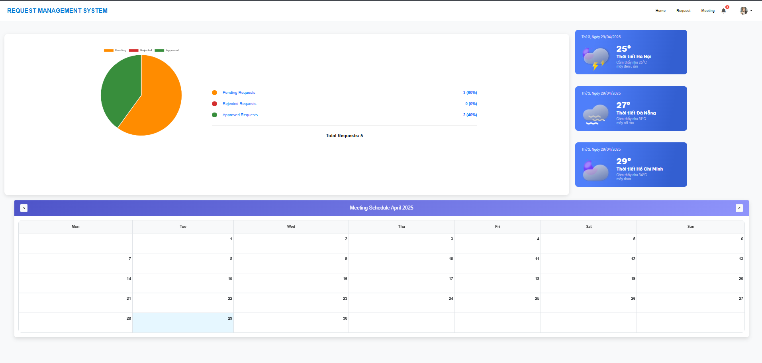

Hình 1 - 1: Giao diện trang chủ

### 5.2. Đặt phòng họp

* Create: Nhân viên có thể tạo yêu cầu đặt phòng họp mới, chọn ngày giờ.

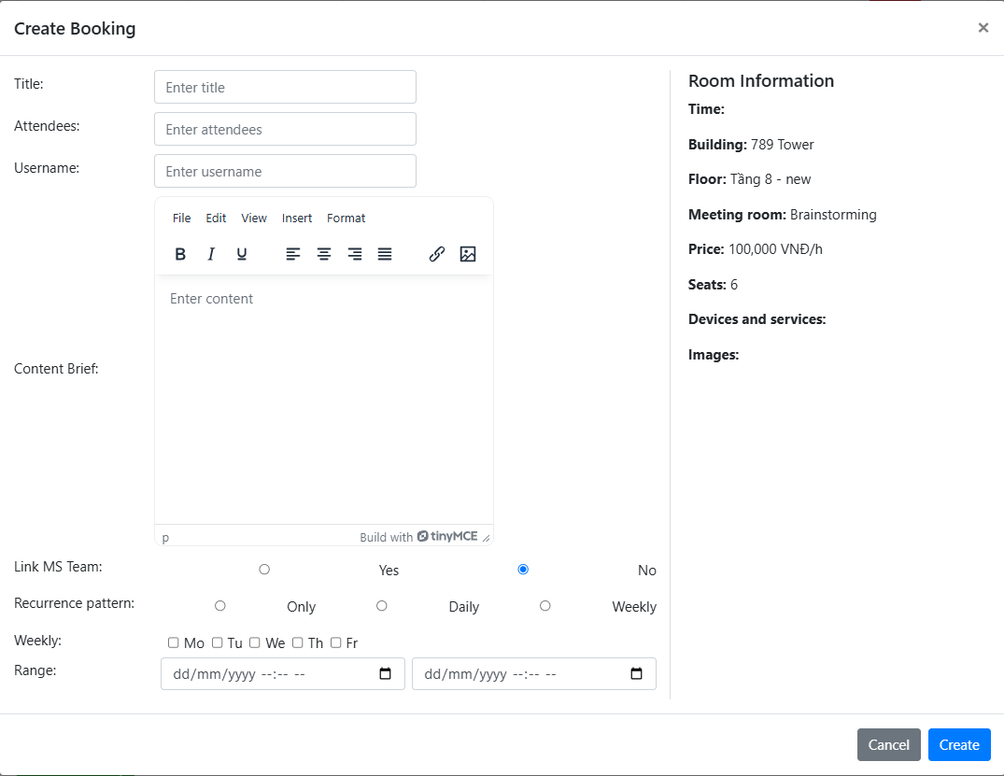

Hình 1 - 2: Giao diện đặt phòng họp

* Read: Các phòng họp hiện có, các lịch đã đặt.

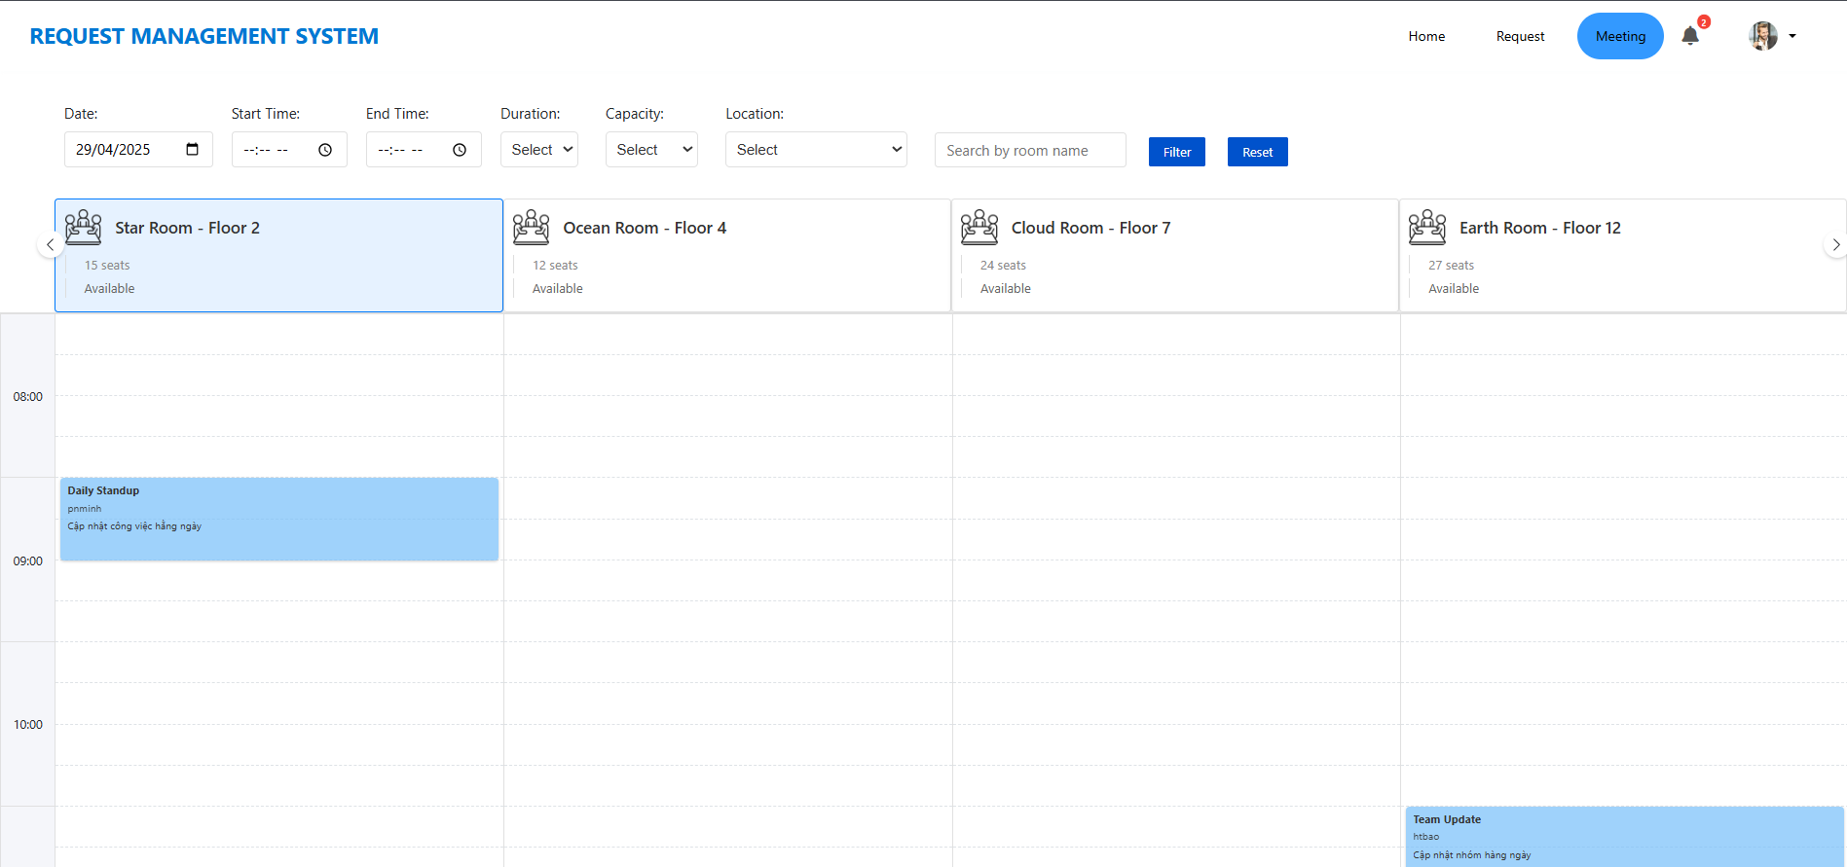

Hình 1 - 3: Giao diện trang đặt phòng họp

* Update: Chỉnh sửa thời gian hoặc hủy đặt phòng khi có thay đổi.

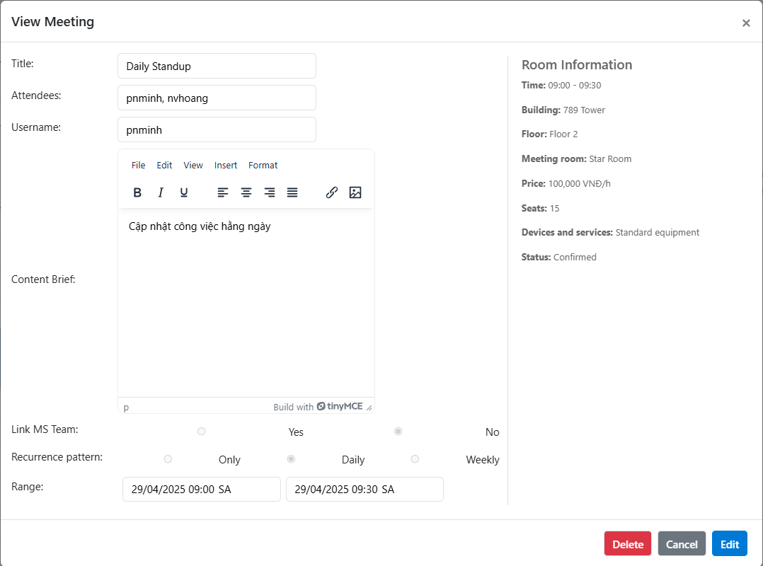

Hình 1 - 4: Giao diện cập nhật lại phòng họp

* Delete: Xóa yêu cầu đặt phòng họp đã tạo nếu không còn nhu cầu.

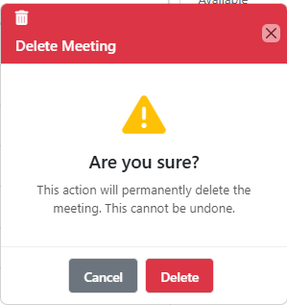

Hình 1 - 5: Hành động xác nhận xoá phòng họp đã đặt

* Search: Theo tên phòng.

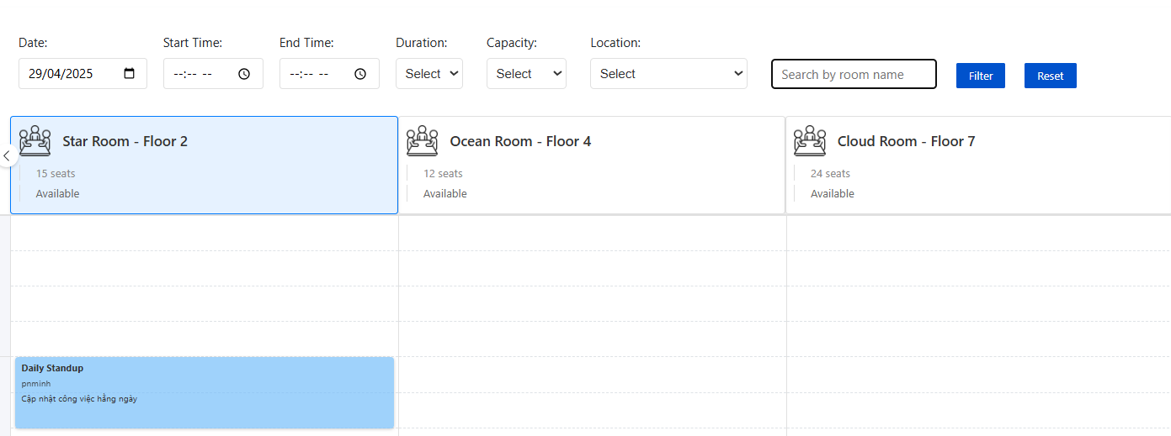

Hình 1 - 6: Giao diện tìm kiếm phòng họp theo yêu cầu

* Notification: Khi đặt sẽ có thông báo.

### 5.3. Quản lý yêu cầu xin nghỉ

* Create: Nhân viên gửi yêu cầu xin nghỉ (ngày bắt đầu, ngày kết thúc, lý do).

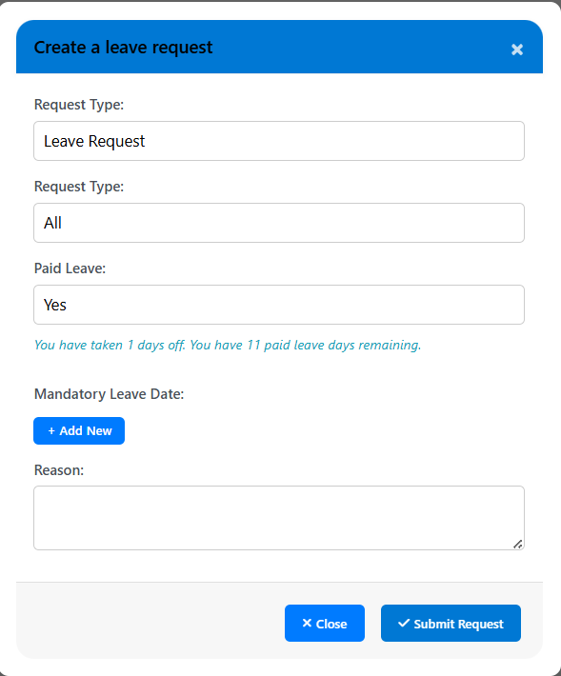

Hình 1 - 7: Giao diện tạo mới yêu cầu nghỉ phép

* Read: Người quản lý xem danh sách yêu cầu xin nghỉ.

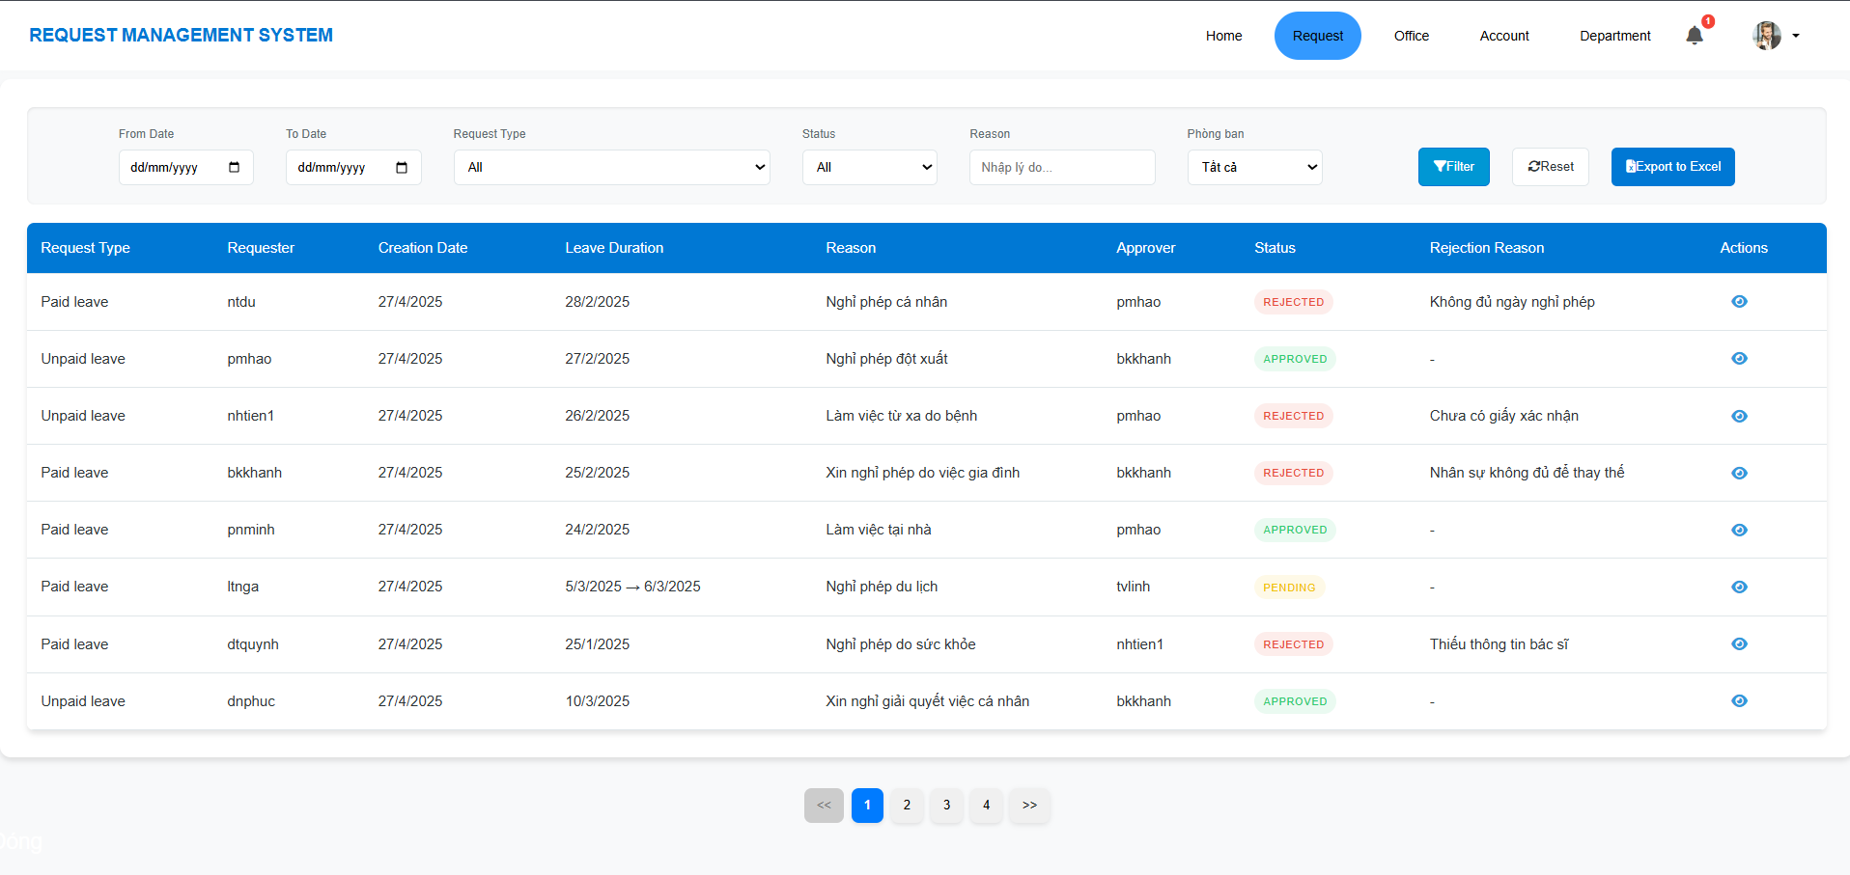

Hình 1 - 8: Giao diện danh sách xem các đơn yêu cầu

* Update: Quản lý có thể duyệt hoặc từ chối yêu cầu xin nghỉ.
* Delete: Nhân viên có thể hủy yêu cầu xin nghỉ trước khi được duyệt.

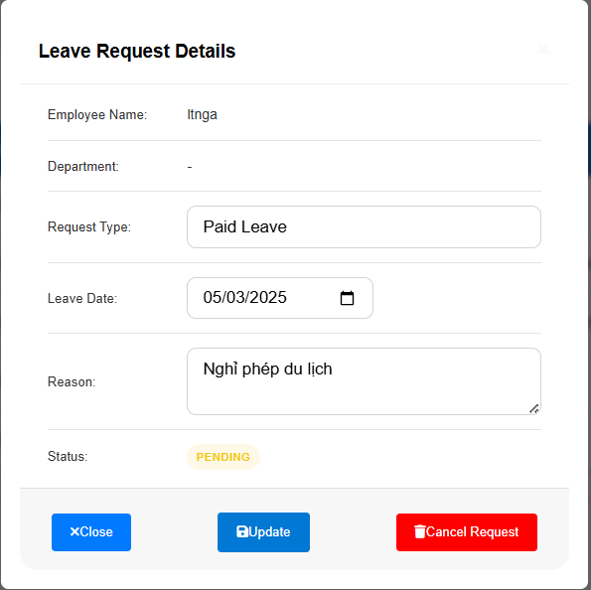

Hình 1 - 9: Giao diện chỉnh sửa đơn yêu cầu xin nghỉ (sửa, xoá)

* Search: Tìm kiếm các thông tin để lấy các dữ liệu cần thiết.
* Export: Xuất Excel theo Lọc thông tin

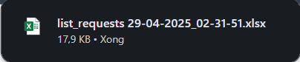

### 5.4. Quản lý tài khoản

* Create: Tạo tài khoản mới cho nhân viên, cấp quyền truy cập theo vai trò.

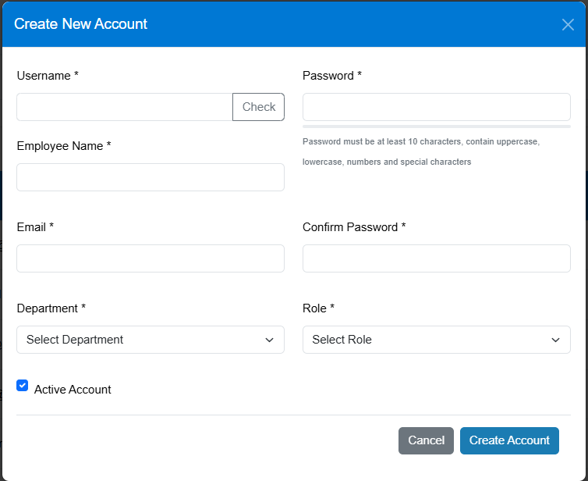

Hình 1 - 10: Giao diện tạo tài khoản mới cho nhân viên

* Read: Xem danh sách tài khoản, thông tin chi tiết của từng nhân viên.

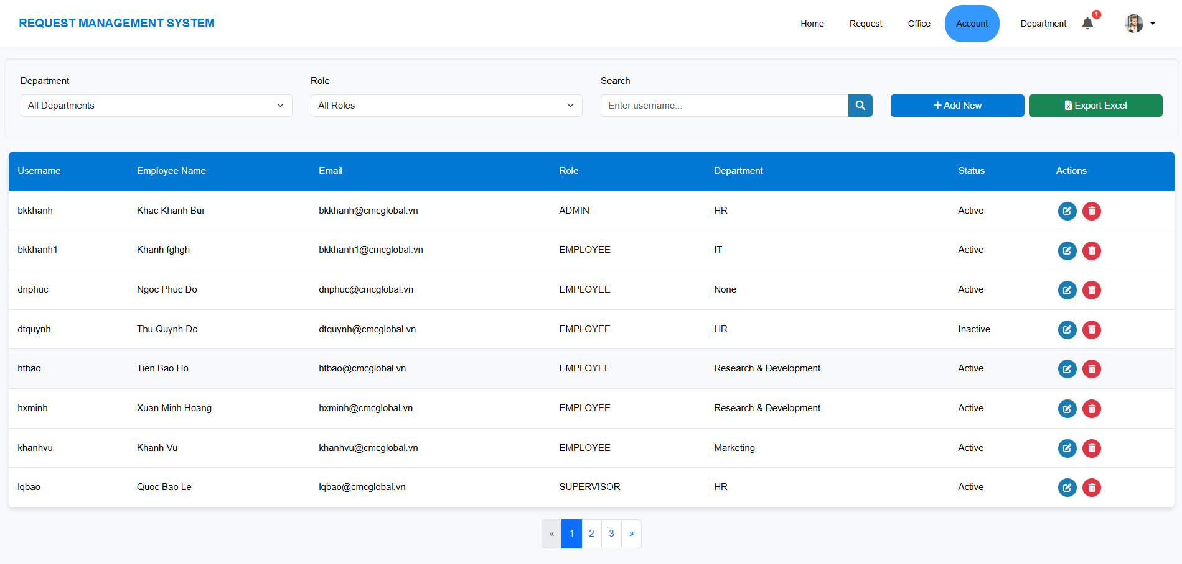

Hình 1 - 11: Giao diện danh sách nhân viên đã tồn tại

* Update: Cập nhật thông tin cá nhân, phân quyền tài khoản.

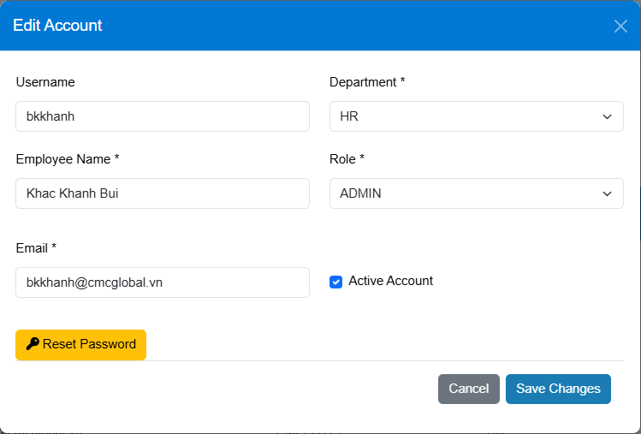

Hình 1 - 12 : Giao diện chỉnh sửa tài khoản

* Delete: Xóa hoặc khóa tài khoản khi nhân viên nghỉ việc.

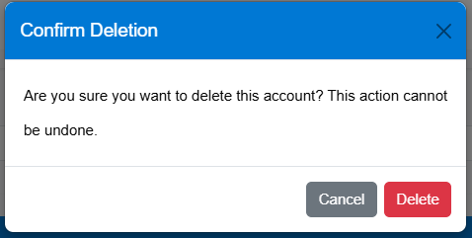

Hình 1 - 13:L Giao diện xác nhận xoá tài khoản

* Search: Tìm kiếm tài khoản cần tìm

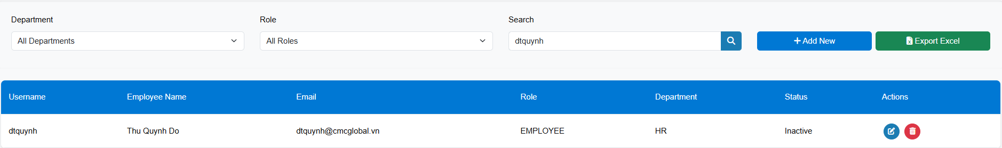

Hình 1 - 14: Giao diện tìm kiếm tài khoản theo yêu cầu

* Reset: Đặt lại mật khẩu.

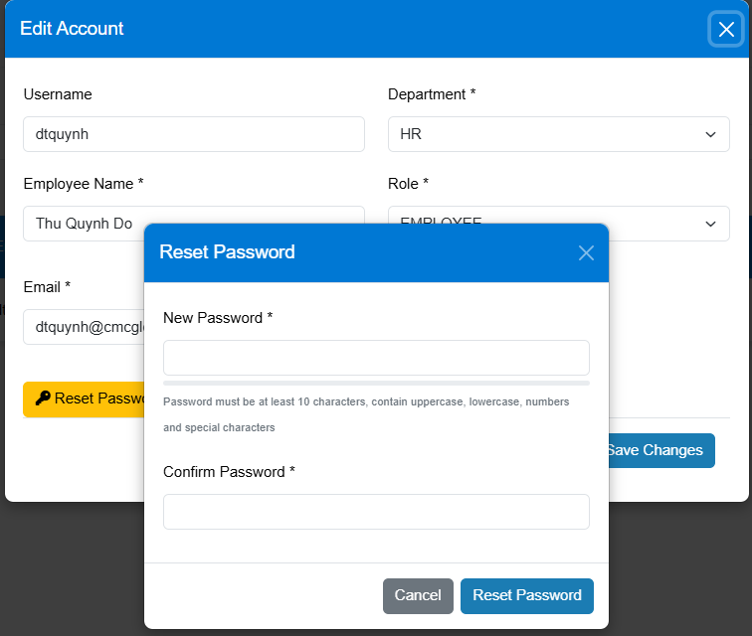

Hình 1 - 15: Giao diện sửa thông tin tài khoản

* Export: Xuất Excel theo Lọc thông tin

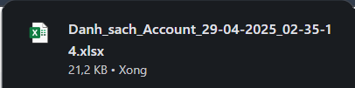

**5.4 Quản lý phòng ban**

* Create: Thêm phòng ban mới cho công ty.

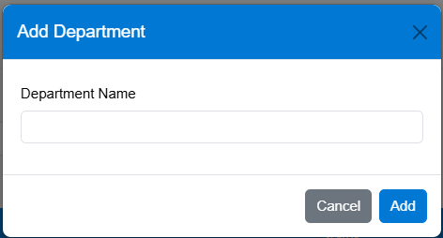

Hình 1 - 16: Giao diện them phòng ban mới

* Read: Hiển thị danh sách phòng ban hiện có và thông tin chi tiết.

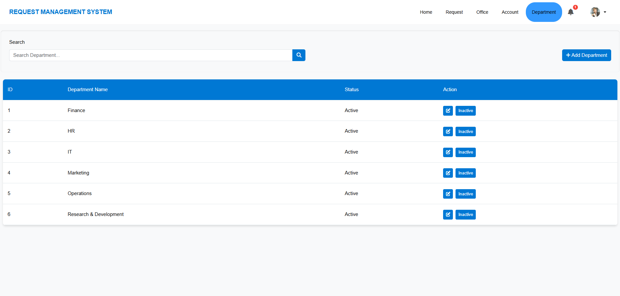

Hình 1 - 17: Giao diện hiển thị danh sách phòng ban

* Update: Sửa thông tin phòng ban như tên phòng, trưởng phòng.

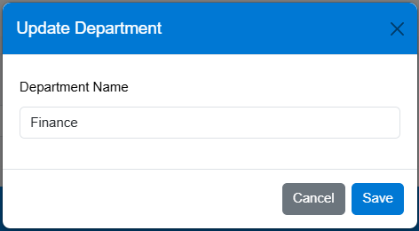

Hình 1 - 18: Giao diện sửa thông tin phòng ban

* Active/Inactive: Phòng ban hoạt động/ Vô hiệu hóa phòng ban.

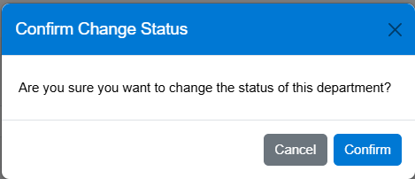

Hình 1 - 19: Giao diện chỉnh sửa trạng thái hoạt động của phòng ban

# KẾT LUẬN VÀ KIẾN NGHỊ

**1. Kết luận**

Trong suốt quá trình thực tập tại Công ty TNHH CMC Global, nhóm chúng em đã có cơ hội áp dụng các kiến thức lý thuyết đã học vào thực tiễn, nâng cao kỹ năng lập trình, kỹ năng làm việc nhóm cũng như hiểu rõ hơn về quy trình phát triển phần mềm trong môi trường doanh nghiệp chuyên nghiệp. Qua việc tham gia vào dự án xây dựng hệ thống Request Management System, nhóm đã tích lũy được nhiều kinh nghiệm quý báu trong phân tích yêu cầu, thiết kế hệ thống, lập trình backend - frontend, làm việc với cơ sở dữ liệu và triển khai ứng dụng thực tế. Đây thực sự là khoảng thời gian quý giá giúp nhóm hoàn thiện kỹ năng chuyên môn và rèn luyện tác phong làm việc chuyên nghiệp.

**2. Kiến nghị**

**2.1 Đối với nhà trường**

* Tăng cường các môn học thực tiễn: Mong nhà trường bổ sung thêm các môn học liên quan đến phát triển dự án thực tế, quy trình Agile/Scrum, và kỹ năng làm việc nhóm.
* Đẩy mạnh cơ hội hợp tác doanh nghiệp: Tạo thêm nhiều chương trình liên kết với các doanh nghiệp, tổ chức tham quan, giao lưu, thực tập ngắn hạn để sinh viên được tiếp xúc với môi trường làm việc thực tế ngay từ những năm đầu đại học.

**2.2 Đối với đơn vị thực tập**

* Tổ chức thêm các buổi đào tạo kỹ thuật chuyên sâu: Nhóm mong muốn công ty tổ chức nhiều hơn các buổi training chuyên đề về các công nghệ, kỹ thuật mới nhằm trang bị thêm kiến thức thực tiễn cho thực tập sinh.
* Tạo điều kiện tham gia sâu vào dự án lớn: Mong công ty tiếp tục tạo cơ hội để thực tập sinh tham gia sâu hơn vào các giai đoạn quan trọng của dự án thực tế, từ đó giúp chúng em rèn luyện tư duy hệ thống và kỹ năng giải quyết vấn đề phức tạp.

# DANH MỤC TÀI LIỆU THAM KHẢO

* Tài liệu Spring Boot - <https://spring.io/projects/spring-boot>
* Tài liệu ThymeLeaf - <https://www.thymeleaf.org/documentation.html>
* Tài liệu MySQL - <https://dev.mysql.com/doc/>
* Tài liệu nội bộ CMC Global về quy trình phát triển phần mềm.